目 录
规模以下工业抽样调查 2
一、 说 明 2
二、 报 表 总 目 录 3
三、 调 查 表 式 4
（一）工业企业样本调查表 4
（二）非目录企业核查表 7
（三）个体工业调查表 8
四、附 录 9
（一）填表说明及指标解释 9
（二）关于划分企业登记注册类型的规定 12
（三）报表流程及工作规范 13
（四）企业首次填报说明 15
（五）企业用户联网直报 22
（六）统计机构操作说明 28
规模以下企业创新情况调查 38
一、填报说明及注意点 38
二、调 查 表 式 39
三、主要指标解释 40
小微企业固定资产投资调查 41
一、调 查 表 式 41
二、填报说明及指标解释 42
规模以下工业企业统计台帐 44

企业联网直报网址：http://dcd.wuxi.gov.cn 国家统计局无锡调查队外网 建议使用IE浏览器
统计机构登录网址：http://10.132.4.1/wxdcd/index.html 国家统计局无锡调查队内网
单位名称： __________________________________________________
用户名：____________________________ 密 码：_________________________________

业务问题联系方式：
国家统计局无锡调查队统计监测处 联系电话：81823814
梁溪区统计局 联系电话：85013303
锡山区统计局 联系电话：88707733
惠山区统计局 联系电话：83598929
滨湖区统计局 联系电话：81178991
新吴区统计局 联系电话：81890687
国家统计局江阴调查队 联系电话：86861450
国家统计局宜兴调查队 联系电话：87986069

无锡规下工业统计QQ群号：236407005
证书安装问题：国家统计局技术支持电话：4008-100-166

规模以下工业抽样调查

一、说 明

（一）调查目的：反映规模以下工业的基本情况、基本总量和规模以下小微工业企业的生产经营状况及面临的突出问题。
（二）调查范围（总体）：年主营业务收入2000万元以下的工业法人单位和全部个体经营工业单位。具体调查范围是被抽中的目录企业和样本村（居委会）中新增或遗漏的非目录企业、样本村（居委会）中个体经营工业单位。
（三）调查内容及表式：
1、企业调查内容：（1）企业基本情况：包括企业分类标识、组织机构代码、单位详细名称、单位负责人、联系方式、登记注册类型、主要业务活动（或主要产品）、行业代码、单位所在地、区划代码、邮政编码和开业（成立）时间等；（2）企业经济指标：包括主营业务收入、利润总额和从业人员期末人数等；（3）企业问卷：包括企业生产经营状况、招工情况和融资情况等。
2、个体调查内容：（1）样本村（居委会）基本情况：包括村（居委会）名称、邮政编码和区划代码；（2）个体经营工业单位基本情况：包括单位名称、业主姓名、联系方式、主要业务活动（或主要产品）和行业代码；（3）个体经营工业单位经济指标：包括个体工业从业人员期末人数、个体工业从业人员平均人数、个体工业从业人员工资总额。
3、调查频率为季度调查。具体内容详见表式。
（四）调查报告期及报送时间：B211表由样本企业网上填报，报告期为2018年1－2月、1－5月、1－8月和1-11月，各调查队2018年一季度于3月20日前、二季度于6月20日前、三季度于9月20日前、四季度于12月20日前完成数据的审核、验收和上报。B213表由调查员网上填报，报告期为2018年1－2月、1－5月、1－8月和1-11月，各调查队2018年一季度于2月20日前、二季度于5月20日前、三季度于8月20日前、四季度于11月20日前完成数据的审核、验收和上报。B214表由调查员网上填报，报告期为2017年1－11月，以及2018年1-2月、1-5月、1-8月、1-11月，各调查队2017年四季度于12月20日前，各调查队2018年一季度于3月20日前、二季度于6月20日前、三季度于9月20日前、四季度于12月20日前，完成数据的审核、验收和上报。
（五）调查总体划分：规模以下工业总体划分成两个子总体，即规模以下工业企业和全部个体经营工业单位。
（六）基本抽样方法：企业子总体中有企业名录的部分采用一阶段分层随机抽样，没有企业名录的企业和个体工业子总体采用分层随机整群抽样方法。对于目录企业部分，根据各省（自治区、直辖市）企业名录库直接抽取样本企业；对于个体经营工业单位和未包括在企业名录库中的非目录企业部分，在省一级直接抽取整群单位——村（居委会）作为样本，对整群样本内部的个体工业单位和非目录企业全部调查。
（七）抽样精度：在95％的置信度下，最大相对误差控制在10％以内。
（八）本制度在确保完成国家调查任务，执行国家规模以下工业抽样调查统计报表制度的基础上，今年B211表问卷部分新增的28条问题，用“*”标注，并经国家统计局统计设计管理司审批通过，批准文号为国统制[2017] 号。

二、 报 表 总 目 录

表号 | 表名 | 报告  期别 | 填报范围 | 报送单位 | 报送方式 | 企业填报截止时间 | 页码
B211表 | 工业企业样本调查表 | 季报 | 样本企业 | 样本企业 | 网上填报 | 2017年四季度12月20日前，  2018年，  一季度3月20日，  二季度6月20日，  三季度9月20日，  四季度12月20日前 | 4
B213表 | 非目录企业核查表 | 季报 | 样本村（居委会） | 样本村（居委会） | 网上填报 | 2018年，一季度2月15日前，  二季度5月15日前，  三季度8月15日前，  四季度11月15日前 | 7
B214表 | 个体工业调查表 | 季报 | 样本村（居委会） | 样本村（居委会） | 网上填报 | 2017年四季度12月20日前，2018年，一季度3月20日，二季度6月20日，三季度9月20日，四季度12月20日前 | 8
L127表 | 规模以下企业创新情况 | 年报 | 样本企业 | 企业法人 | 网上填报 | 2018年3月22日前 | 39
IV521表 | 小微企业固定资产投资情况 | 年报 | 样本企业 | 样本企业 | 网上填报 | 2017年12月15日前 | 41

三、 调 查 表 式

（一）工业企业样本调查表
 |  |  | 表 号： | Ｂ２１１表
 |  |  | 制定机关： | 国家统计局
 |  |  | 文 号： | 国统字(2017)157号
 | 20 年 | １－ 月 | 有效期至： | 2019年1月

一、企业基本情况
企业分类标识：□ 1.目录企业 2.非目录企业  组织机构代码：□□□□□□□□—□  统一社会信用代码：□□□□□□□□□□□□□□□□□□  单位详细名称：  单位负责人：  联系方式：  长途区号：□□□□□  固定电话：□□□□□□□□-□□□□□□  移动电话：□□□□□□□□□□□  登记注册类型：□□□ |  |  |  |  |  |  |  | 主要业务活动(或主要产品)：  行业代码：□□□□  单位所在地：  省(自治区、直辖市) 地(区、市、州、盟) 县(市、区、旗) 乡(镇)  街(村)、门牌号  单位位于： 街道办事处 社区(居委会)  区划代码：□□□□□□—□□□—□□□  邮政编码：□□□□□□  开业(成立)时间 年 月
二、企业主要经济指标
指 标 名 称 | 计量  单位 | 代码 | 1-  本月 |  | 上年  同期 |  | 指 标 名 称 |  | 计量  单位 | 代码 | 1-  本月 | 上年  同期
甲 | 乙 | 丙 | 1 |  | 2 |  | 甲 |  | 乙 | 丙 | 1 | 2
资产总计  负债合计  主营业务收入  主营业务成本  税金总额 | 千元  千元  千元  千元  千元 | 01  02  03  04  05 |  |  |  |  | 利润总额  应付职工薪酬（贷方累计发生额）  从业人员期末人数  从业人员平均人数  工业生产电力消费 |  | 千元  千元  人  人  度 | 06  07  08  09  10
三、企业问卷
问题 |  |  |  | 代码 |  | 备选项目 |  |  |  |  |  |  | 企业填写序号
本季度企业综合经营状况 |  |  |  | 31 |  | 1.良好 2.一般 3.不佳 |  |  |  |  |  |  | □
预计下季度企业生产增速与本季度相比 |  |  |  | 32 |  | 1.加快 2.持平 3.减缓 |  |  |  |  |  |  | □
本季度企业产品订货量 |  |  |  | 33 |  | 1.高于正常水平 2.处于正常水平 3.低于正常水平 |  |  |  |  |  |  | □
本季度企业产成品库存数量 |  |  |  | 34 |  | 1.高于正常水平 2.处于正常水平 3.低于正常水平 |  |  |  |  |  |  | □
本季度企业生产能力（设备）利用率 |  |  |  | 35 |  | 1.高于正常水平 2.处于正常水平 3.低于正常水平 |  |  |  |  |  |  | □
本季度企业面临的突出问题（可多选，最多选3项） |  |  |  | 36 |  | 1.市场需求不足 2.招工难 3.融资难  4.用工成本上升快 5.资金紧张 6.原材料成本高  7.其他（请注明）________ |  |  |  |  |  |  | □□□
本季度企业招工情况 |  |  |  | 37 |  | 1.有招工需求，并招到全部所需员工  2.有招工需求，招到大部分所需员工  3.有招工需求，招到少部分所需员工  4.有招工需求，没能招到所需员工  5.无招工需求 |  |  |  |  |  |  | □
本季度企业向银行贷款情况 |  |  |  | 38 |  | 1.有贷款需求，并全部贷到 2.有贷款需求，大部分贷到  3.有贷款需求，少部分贷到 4.有贷款需求，没能贷到  5.无贷款需求（依靠自有资金） |  |  |  |  |  |  | □
本季度企业发生的银行贷款年利息及费用率 |  |  |  | 39 |  | 1.本季度发生银行贷款，年利息及费用率为________%  2.本季度未发生银行贷款 |  |  |  |  |  |  | □
本季度企业发生的民间借款月利息率 |  |  |  | 40 |  | 1.本季度发生民间借款，月利息率为________%  2.本季度未发生民间借款 |  |  |  |  |  |  | □
本季度企业流动资金情况 |  |  |  | 41 |  | 1.很紧张（缺口20%以上） 2.紧张（缺口1-20%）  3.基本正常 4.资金宽裕 |  |  |  |  |  |  | □
本季度企业主要投资方向（可多选，最多选3项。若选“6.无投资”，则不应选其他项） |  |  |  | 42 |  | 1.开发新产品 2.设备升级改造 3.扩大生产规模  4.跨行业转型投资 5.其他投资(请注明) _____ 6.无投资 |  |  |  |  |  |  | □□□
本季度企业是否享受税收减免政策（包括减半征收所得税、免征金融机构借款合同印花税、免征增值税政策） |  |  |  | 43 |  | 1.享受 2.不享受 |  |  |  |  |  |  | □
*本季度行业总体运行状况 |  |  |  | 50 |  | 1.乐观 2.一般 3.不乐观 |  |  |  |  |  |  | □
*预计下季度行业总体运行状况 |  |  |  | 51 |  | 1.乐观 2.一般 3.不乐观 |  |  |  |  |  |  | □
*预计下季度企业综合经营状况 |  |  |  | 52 |  | 1.良好 2.一般 3.不佳 |  |  |  |  |  |  | □
*本季度企业所接订单主要是 |  |  |  | 53 |  | 1.3个月以内订单 2.半年以内订单  3.一年以内订单 4.一年以上订单 |  |  |  |  |  |  | □
*本季度企业产品销售价格比上季度 |  |  |  | 54 |  | 1.上涨10%以上 2.上涨5%-10% 3.变化不大 4.下跌5%-10%  5.下跌10%以上 |  |  |  |  |  |  | □
*本季度企业主要原材料价格比上季度 |  |  |  | 55 |  | 1.上涨10%以上 2.上涨5%-10% 3.变化不大 4.下跌5%-10%  5.下跌10%以上 |  |  |  |  |  |  | □
*当前企业产品主要销售方式 |  |  |  | 56 |  | 1.传统订单式 2.电子商务 3.定点加工配套 4.自产自销 |  |  |  |  |  |  | □
*企业负责人情况（仅四季度填报） |  |  |  | 57 |  | 性别：1.男 2.女  文化程度：1.大学本科及以上 2.大专或高职 3.中专或高中 4.其它 |  |  |  |  |  |  | □  □
*企业员工中有（仅四季度填报） |  |  |  | 58 |  | 大学本科及以上 __ ___ 人，大专（高职）___ __ 人，  中专（高中）__ __ 人，其他人员 __ __ __ 人
*企业员工参保情况（仅四季度填报） |  |  |  | 59 |  | 养老保险 _ __ 人，医疗保险 _ __ 人，工伤保险 _ __ 人，  失业保险 _ __ 人，生育保险 _ __ 人，新农村合作医疗 __ _ 人
*企业财务人员情况（仅四季度填报） |  |  |  | 60 |  | 1.专职会计 2.兼职会计 3.代帐会计 4.无会计 |  |  |  |  |  |  | □
*当前企业应收账款回笼速度比上季度 |  |  |  | 61 |  | 1.加快 2.持平 3.减慢 |  |  |  |  |  |  | □
*未能从银行贷到所需资金的原因是（限有贷款行为但未能贷到全部所需资金的企业填报） |  |  |  | 62 |  | 1.无有效抵押资产 2.企业资信等级不够 3.企业所能承受的利率较低 4.所属行业为银行信贷退出或限制行业 5.借款期限与银行贷款期限不匹配 6.银行信贷规模紧张 7.企业负债率过高 |  |  |  |  |  |  | □□□
*当前企业主要缺少何种员工 |  |  |  | 63 |  | 1.生产工人 2.技术人员 3.管理人员 4.财务人员 5.销售人员 |  |  |  |  |  |  | □
*当前企业普通员工平均月工资水平 |  |  |  | 64 |  | 1.2000元以下 2.2000元～3000元 3.3000元～4000元  4.4000元～5000元 5.5000元以上 |  |  |  |  |  |  | □
*本企业是否拥有专利或独享技术（仅四季度填报） |  |  |  | 65 |  | 1.有 2.无 |  |  |  |  |  |  | □
*本企业产品是否拥有自主品牌（仅四季度填报） |  |  |  | 66 |  | 1.有 2.没有，打算注册 3.没有.不打算注册 |  |  |  |  |  |  | □
*本企业本年技改投入较去年（仅四季度填报） |  |  |  | 67 |  | 1.大幅增加 2.略有增加 3.持平 4.略有减少 5.大幅减少 6.无投入 |  |  |  |  |  |  | □
*企业主要技术来源（仅四季度填报） |  |  |  | 68 |  | 1.外部引进 2.自主研发 3.委托或合作开发 4.技术要求较低的加工 |  |  |  |  |  |  | □
*影响企业自主创新的主要因素是 |  |  |  | 69 |  | 1.政策扶持力度不够大 2.缺乏研发能力和人才 3.对市场前景把握不准 4.资金紧张，融资困难 5.缺乏合作伙伴 6.缺乏技术标准 7.没有创新打算 |  |  |  |  |  |  | □□□
*企业利用信息网络技术进行（仅四季度填报）  （可多选，最多选3项） |  |  |  | 70 |  | 1.采购原材料 2.技术研究 3.产品销售或服务 4.了解市场信息  5.企业管理 6.其它（请说明）___________________ |  |  |  |  |  |  | □□□
*影响企业未应用“互联网+”的主要因素（仅四季度填报） |  |  |  | 71 |  | 1.缺乏技术人才 2.缺乏运作经验 3.示范带动项目少 4.缺乏资金  5.不需要 6.其它 |  |  |  |  |  |  | □
*企业对当前税负的总体感觉是 |  |  |  | 72 |  | 1.负担非常重 2.负担较重 3.一般 4.负担较轻 5.毫无压力 |  |  |  |  |  |  | □
*您认为当前小微企业扶持政策落地及合力效果如何 |  |  |  | 73 |  | 1.很好 2.较好 3.一般 4.较差 5.无效果 |  |  |  |  |  |  | □
*企业未享受到优惠政策的原因是 |  |  |  | 74 |  | 1.优惠政策没有具体实施细则 2.申请手续繁琐、享受政策成本高  3.享受门槛高，不符合条件 4.本地尚未执行 5.对优惠政策不了解 |  |  |  |  |  |  | □
*企业在哪些方面享受了政府服务 |  |  |  | 75 |  | 1、员工培训 2、技术改造支持 3、融资贴息 4、科技信息服务  5、合作平台服务 6、其他 7、没有享受 |  |  |  |  |  |  | □□□
*企业希望获得政府部门的哪些支持  （可多选，最多选3项） |  |  |  | 76 |  | 1.减免税费 2.合并税种，简化征收 3.降低融资成本  4.提供市场、信息、技术等社会化服务 5.加大信贷支持力度  6.转变作风，简化办事程序 7.加大公共服务力度 |  |  |  |  |  |  | □□□
*面对当前市场情况，企业打算  （可多选，最多选3项） |  |  |  | 77 |  | 1.加强科技投入 2.裁员增效 3.调整产品结构或转型  4.规范内部管理 5.降低产品价格 6加大销售投入与力度  7.缩减企业规模 8.增加投资，扩大规模 |  |  |  |  |  |  | □□□
单位负责人： 统计负责人： 填表人： 报出日期：２０ 年 月 日
说明：1.本表调查时期为1－2月、1－5月、1－8月，1-11月。报送时间分别为3月20日、6月20日、9月20日、12月20日。
2.通过国家统计局联网直报平台上报数据，调查单位按所在地调查队规定的时间报送。各调查队一季度于3月20日前，二季度于6月20日前，三季度于9月20日前、四季度于12月20日前完成数据审核、验收、上报。
3.本表由采用目录抽样方法被抽中的年主营业务收入2000万元以下的工业企业和抽中的城镇街道居委会、农村行政村（村委会）中核对出来的非目录企业填报。
4.价值量指标保留两位小数。
5.企业登记注册类型代码按照《关于划分企业登记注册类型的规定》填写。
6.主要业务活动（或主要产品）由企业填写，行业代码由统计机构按《国民经济行业分类》（GB/T 4754-2017）
小类填写。
7.本表所列问题每季度可根据工业经济运行情况进行调整，调整数量一般不超过3个问题。

（二）非目录企业核查表

 |  |  | 表 号： | Ｂ２１３表
 |  |  | 制定机关： | 国家统计局
 |  |  | 文 号： | 国统字(2017)157 号
 | 20 年 | １－ 月 第 张表 共 张表 | 有效期至： | 2019年1月

一、样本村（居委会）基本情况
村(居委会)名称： 省(直辖市、自治区) 地(区、市、州、盟) 县(市、区、旗)
乡(镇、街道) 村(居委会)
区划代码：□□□□□□—□□□—□□□ 邮政编码：□□□□□□
二、目录企业（包含在目录企业抽样框中、在本村（居委会）地域范围内的企业）
 | 企业名称 |  | 组织机构代码
1
2
3
4
5
6
7
8
9
10
三、非目录企业（不在目录企业抽样框中、建立抽样框后新生或遗漏、存在于本村（居委会）地域范围内的规模以下工业企业）
序号 | 企业名称 | 组织机构代码 |  | 统一社会信用代码
1
2
3
4
5
四、核查人情况及核查日期
姓名 联系电话 核查日期 年 月 日

说明：1.填报范围：本表由非目录企业样本村（居委会）填报。
2.调查时期：本表调查时期为1－2月、1－5月、1－8月、1-11月。
3.通过国家统计局联网直报平台录入数据，调查单位按所在地调查队规定的时间报送，各调查队一季度于2月20日前， 二季度于5月20日前，三季度于8月20日前，四季度于11月20日前完成数据审核、验收和查询。
4.本表第一部分和第二部分根据抽中的村（居委会）和目录企业抽样框资料整理得到。
5.本表第三部分和第四部分由调查员网上填报，要求调查员核查本村（居委会）范围内是否存在第二部分列出的企业名单之外的企业，如有，则在第三部分填报这些企业的“企业名称”、“组织机构代码”、“统一社会信用代码”。

（三）个体工业调查表

 |  |  | 表 号： | Ｂ 2 １ ４ 表
 |  |  | 制定机关： | 国家统计局
 |  |  | 文 号： | 国统字(2017)157号
 |  | 20 年1— 月 | 有效期至： | 2019年1月

 | 一、样本村（居委会）基本情况
村(居委会)名称： 省(直辖市、自治区) 地(区、市、州、盟) 县(市、区、旗)
乡(镇) 街(村)、门牌号
单位位于： 街道办事处 社区（居委会）
村（居委会）所在地邮政编码：□□□□□□ 区划代码：□□□□□□—□□□—□□□
 | 二、样本村（居委会）内个体工业单位情况
序号 |  |  | 单位  名称 | 业主  姓名 | 联系  方式  （固定电话含区号和分机） | 主要业务活动（或主要产品） | 行业  代码（根据《国民经济行业分类》（GB/T 4754-2011）小类填写） | 行业  代码（根据《国民经济行业分类》（GB/T 4754-2017）小类填写） | 个体工业从业人员期末人数  （人） | 个体工业从业人员平均人数  （人） | 个体工业从业人员工资总额  （千元）
甲 |  |  | 乙 | 丙 | 丁 | 戊 | 己 | 庚 | 1 | 2 | 3
分单位逐个填写
单位负责人： 统计负责人： 填表人： 报出日期：２０ 年 月 日

说明：1.填报范围：本表由个体工业样本村（居委会）填报。
2.调查时期：本表调查时期为2017年1－11月，以及2018年1-2月、1-5月、1-8月、1-11月。
3.报送时间分别为3月20日、6月20日、9月20日、12月20日。通过国家统计局联网直报平台上报数据，调查单位按所在地调查队规定的时间报送，各调查队于12月20日前完成数据审核、验收和查询。
4. 行业代码根据《国民经济行业分类》（GB/T 4754-2011）小类和《国民经济行业分类》（GB/T 4754-2017）小类填写。2017年1-11月免报行业代码（根据《国民经济行业分类》（GB/T 4754-2017）小类填写）。
5.序号从001开始依次填写。

四、附 录

（一）填表说明及指标解释
1.调查对象说明
工业 指从事自然资源的开采，对采掘品和农产品进行加工和再加工的生产活动部门。工业行业划分标准及代码依照国家标准《国民经济行业分类》（GB/T 4754-2017）执行。工业生产活动主要包括：对自然资源的开采，如采矿、晒盐等，但不包括禽兽捕猎和水产捕捞；对农副产品的加工、再加工，如粮油加工、食品加工、缫丝、纺织、制革等；对采掘品的加工、再加工，如冶金加工、石油加工、化学加工、机械加工、木材加工等，以及电力、煤气及水的生产和供应等；对工业品的修理、翻新，如机器设备、交通运输的修理等，不包括属于居民服务业的日用品修理、摩托车修理、汽车修理和自行车修理。
法人单位 指有权拥有资产、承担负债，并独立从事社会经济活动（或与其他单位进行交易）的组织。法人单位应同时具备以下条件：(1)依法成立，有自己的名称、组织机构和场所，能够独立承担民事责任；(2)独立拥有（或授权使用）资产或者经费，承担负债，有权与其他单位签订合同；(3)具有包括资产负债表在内的账户，或者能够根据需要编制账户。主要包括：企业法人、个人独资企业、合伙企业。
个体经营工业单位 生产资料归劳动者个人所有，以个体劳动为基础，从事工业生产活动，劳动成果归劳动者个人占有和支配的一种经营单位。包括：（1）按照《民法通则》和《城乡个体工商户管理暂行条例》规定经各级工商行政管理机关登记注册、领取《营业执照》的个体经营工业单位。具体是指公民在法律允许范围内，依法经核准登记，从事工业活动的个体劳动者。（2）没有领取《营业执照》但实际从事工业生产活动的城镇、农村个体经营单位。但不包括农民家庭以辅助劳力或利用农闲时间进行的一些兼营性的工业、商业及其它活动。
个体工业统计范围不包括的单位有：（1）主要从事农业活动的农民家庭，以辅助劳力或利用农闲时间，进行一些工业生产活动或其他生产活动，如竹藤棕草编织、毛衣、手套、塑料提蓝编织、挑花、刺绣、抽纱、刷纸等。（2）农村中从事农业、畜牧业、林业、渔业的个体经营单位，如养蜂、养鸡、养鸭、养猪、养鹅、生豆芽、养磨菇、养蚕、养鱼、炕房、烘房、孵坊、采种、育苗等，不论其单位名称如何，均不属个体工业单位。（3）农村中一些从事流动性上门干活的个体经营者，如木匠、蔑匠、弹花、缝纫、油漆匠等；从事流动性服务作业的个体经营者，如走街串巷、逢场赶集、赶会的屠宰户及临时性的豆制品加工户等。（4）从事生活用品修理的个体经营单位，如维修钟表、钢笔、自行车、衣服、鞋、帽、日用小五金、黑白铁、铝制品、缝纫机和家用电器等。（5）主要从事商业活动的商店、餐饮店、小商贩和饮料摊店等，进行的一些自产自销行为。如豆腐店出售自己生产的豆腐，肉店购进活猪自己屠宰，玻璃油漆店自己加工的玻璃制品，粮店加工零售挂面、面条、面包，饮食店自产自销糕点，蛋糕店自产自销面包等。（6）提供洗染、照相、裱糊、刻图章等生活服务的个体经营单位。

2.填表说明
单位详细名称 指经有关部门批准正式使用的单位全称。企业、个体工商户的详细名称按工商部门登记的名称填写。未经工商管理部门注册的工业企业（单位），填写主要经营活动名称。
组织机构代码 指根据中华人民共和国国家标准《全国组织机构代码编制规则》（GB11714-1997），由组织机构代码登记主管部门给每个企业、事业单位、机关、社会团体和民办非企业等单位颁发的在全国范围内唯一的、始终不变的法定代码。组织机构代码共9位，无论是法人单位还是产业活动单位，组织机构代码均由8位无属性的数字和1位校验码组成。
（1）法定代码填写规定
已经领取了法定代码的法人单位和产业活动单位必须使用法定代码，不得使用临时代码。在填写时，要按照技术监督部门颁发的《中华人民共和国组织机构代码证》上的代码填写（也可参照税务部门颁发的税务登记证书上的税务登记号的后九位填写）。
产业活动单位是本部的，如果没有法定代码，使用法人单位法定代码的前八位，第九位校验码填“B”。
（2）临时代码使用规定
尚未领到法定代码或不属于法定代码赋码范围的单位，一律由各级统计部门从临时码段中赋予代码。
统一社会信用代码 统一社会信用代码由十八位的阿拉伯数字或大写英文字母（不使用I、O、Z、S、V）组成。第1位：登记管理部门代码，使用阿拉伯数字或英文字母表示。分为1机构编制；5民政；9工商；Y其他。第2位：机构类别代码，使用阿拉伯数字表示。分为：机构编制：1机关，2事业单位，3中央编办直接管理机构编制的群众团体；民政：1社会团体，2民办非企业单位，3基金会；工商：1企业，2个体工商户，3农民专业合作社；其他：不再具体划分机构类别，统一用1表示。第3—8位：登记管理机关行政区划码，使用阿拉伯数字表示。（参照《中华人民共和国行政区划代码》〔GB/T 2260—2007〕）。第9—17位：主体标识码（组织机构代码），使用阿拉伯数字或英文字母表示。（参照《全国组织机构代码编制规则》〔GB 11714—1997〕）第18位：校验码，使用阿拉伯数字或英文字母表示。已经领取了统一社会信用代码的法人单位和产业活动单位必须填写统一社会信用代码。在填写时，要按照《营业执照》（证书）上的统一社会信用代码填写。
登记注册类型 指企业或企业产业活动单位的登记注册类型，按其在工商行政管理机关登记注册的类型填写。按照《关于划分企业登记注册类型的规定》中的代码填写。
行业代码 由所在地统计机构根据各单位填写的主要业务活动（或主要产品名称）对照《国民经济行业分类》（GB/T4754－2017）填写行业小类代码。主要业务活动（或主要产品）由企业或个体经营工业单位填写。
区划代码 根据《统计用区划代码和城乡划分代码库》（简称：《代码库》）填写。区划代码共有12位阿拉伯数字，分为三段。第一段为6位数字，表示县及县以上的行政区划；第二段为3位数字，表示街道、镇和乡；第三段为3位数字，表示居民委员会或村民委员会。
开业（成立）时间 指企业开业或成立的具体年月。分以下几种情况填报：
1.解放前成立的单位填写最早开工或成立的年月。
2.解放后成立的单位填写领取营业执照或批准成立的时间，如开业年月早于领取营业执照的时间，填写最早开业年月。
3.机关、事业单位的成立时间分三种情况：（1）新设立的单位成立时间填新设立时间；（2）恢复设立的单位（指中间因某种原因停顿，后又恢复的单位）成立时间填以前设立的时间；（3）机构改革中，有些单位虽然名称有变化，但其基本职能未变，成立时间要填写最早成立时间。
4.乡镇、街道、社区（居委会）、村委会，如管辖区域基本未改变，其成立时间按原成立时间填写；否则，按新成立时间填写。
5.改制企业的开业时间按原成立时间填写。
6.企业分立、合并分二种情况：一种是因合并或分立而新设的企业，其开业时间按工商部门重新登记的开业时间填写；另一种是合并或分立后继续存在的企业，填写原企业开业时间。
7.与外方或港、澳、台合资的企业，按领取合资企业营业执照的时间填写。
企业分类标识 “1”为目录企业，“2”为非目录企业。从目录企业抽样框中抽取的样本企业为目录企业；从抽中的样本村（居委会）中核对出来的、建立抽样框后新生或遗漏的企业为非目录企业。

3.指标解释及说明
资产总计 指企业过去的交易或者事项形成的、由企业拥有或者控制的、预期会给企业带来经济利益的资源。资产一般按流动性（资产的变现或耗用时间长短）分为流动资产和非流动资产。其中流动资产可分为货币资金、交易性金融资产、应收票据、应收账款、预付款项、其他应收款、存货等；非流动资产可分为长期股权投资、固定资产、无形资产及其他非流动资产等。根据会计“资产负债表”中“资产总计”项目的期末余额数填报。执行2006年《企业会计准则》或2011年《小企业会计准则》的企业：资产总计=流动资产合计+非流动资产合计；执行其他企业会计制度的企业资产包括流动资产、长期投资、固定资产、无形资产和其他资产等。
负债合计 指企业过去的交易或者事项形成的，预期会导致经济利益流出企业的现时义务。负债一般按偿还期长短分为流动负债和非流动负债。根据会计“资产负债表”中“负债合计”项目的期末余额数填报。执行2006年《企业会计准则》或2011年《小企业会计准则》的企业：负债合计=流动负债合计+非流动负债合计；执行其他企业会计制度的企业负债包括流动负债和长期负债。
主营业务收入 指企业确认的销售商品、提供劳务等主营业务的收入。根据会计“主营业务收入”科目的期末贷方余额（结转前）填报。执行2006年《企业会计准则》或2011年《小企业会计准则》的企业，如未设置该科目，以“营业收入”代替填报。
主营业务成本 指企业经营主要业务所发生的成本总额。根据会计“主营业务成本”科目的期末借方余额（结转前）填报。执行2006年《企业会计准则》或2011年《小企业会计准则》的企业，如未设置该科目，以“营业成本”代替填报。
税金总额 指企业报告期内应交纳的各种税金总和，包括产品销售税金及附加（城市维护建设税、消费税、资源税、营业税和教育费附加）、增值税、所得税、以及房产税、印花税、车船使用税和土地使用税等。
利润总额 指企业在一定会计期间的经营成果，是生产经营过程中各种收入扣除各种耗费后的盈余，反映企业在报告期内实现的盈亏总额。根据会计“利润表”中“利润总额”项目的本期金额数填报。执行2006年《企业会计准则》或2011年《小企业会计准则》的企业，利润总额为营业利润加上营业外收入，减去营业外支出后的金额；执行其他企业会计制度的企业，利润总额为营业利润加上投资收益、政府补助、营业外收入，再减去营业外支出后的金额。
应付职工薪酬（贷方累计发生额） 指企业为获得职工提供的服务而给予各种形式的报酬以及其他相关支出。包括职工工资、奖金、津贴和补贴，职工福利费，医疗保险费、养老保险费、失业保险费、工伤保险费和生育保险费等社会保险费，住房公积金，工会经费和职工教育经费，非货币性福利，因解除与职工的劳动关系给予的补偿，其他与获得职工提供的服务相关的支出。执行2006年《企业会计准则》或2011年《小企业会计准则》的企业，根据会计科目“应付职工薪酬”的本年贷方累计发生额填报；执行其他企业会计制度的企业，应将本年上述职工薪酬包含的科目归并填报。
从业人员期末人数 指报告期末最后一日24时在本单位中工作，并取得工资或其他形式劳动报酬的人员数。该指标为时点指标，不包括最后一日当天及以前已经与单位解除劳动合同关系的人员，是在岗职工、劳务派遣人员及其他从业人员之和。从业人员不包括：
（1）离开本单位仍保留劳动关系，并定期领取生活费的人员；
（2）利用课余时间打工的学生及在本单位实习的各类在校学生；
（3）本单位因劳务外包而使用的人员，如：建筑业整建制使用的人员。
从业人员平均人数 指报告期内企业平均拥有的从业人员数，是以报告期内每天实有的全部人数相加之和，除以报告期的日历日数计算，不得用期末人数替代。计算公式为：
从业人员平均人数=1月至报告月内每天实有的全部人数之和／1月至报告月的日历日数
对人员增减变动很小的单位，平均人数也可以用每月月底人数之和除以月份数计算。
在计算平均人数时应注意：
（1）公休日与节假日的人数应按前一天的人数计算。
（2）对新建立不满整月的单位（月中或月末建立），在计算报告月的平均人数时，应以其建立后各天实有人数之和，除以报告期日历日数求得，而不能除以该单位建立的天数。
工业生产电力消费 指工业企业在生产区内从事工业直接生产和辅助生产活动所消费的总电量。主要包括：
（1）用于本企业产品生产、工业性作业的电力；作为能源加工转换企业，还包括用作加工转换的电力。
（2）生产工艺过程使用的电力。
（3）新技术研究、新产品试制、科学试验使用的电力。
（4）为了工业生产活动而进行的各种修理过程中使用的电力。
（5）生产区内的劳动保护用电等。
不包括企业建筑施工用电和生活区用电。
本季度企业产品订货量 指本季度企业接到的订货量。
本季度企业生产能力（设备）利用率 指本季度主要产品产量与相应的生产能力之比。它反映了企业一定时期内生产能力的利用程度。
①生产能力：指企业在一定时期期内，在既定的组织技术条件下，在原材料、燃料、动力、运输等不存在短缺的情况下，参与生产的全部固定资产及设备最大可能生产的产品数量，或者能够处理的原材料数量。
②生产能力（设备）利用率＝实际生产量／生产能力×100%
本季度企业向银行贷款情况 既包括本季度企业新获得的银行贷款，也包括本季度仍在偿还的银行贷款。银行贷款包括以企业名义获得的贷款和以个人名义获得的主要用于企业生产经营的贷款。
本季度企业发生的银行贷款年利息及费用率 指企业对于本季度新获得或仍在偿还的银行贷款，应付给银行的贷款年利息及费用率。银行贷款包括以企业名义获得的贷款和以个人名义获得的主要用于企业生产经营的贷款。
本季度企业发生的民间借款月利息率 指对于新获得或仍在偿还的民间借款，本季度企业所需支付的月利息率。

个体工业从业人员期末人数 指报告期末最后一日，在本单位参加个体工业生产经营活动的所有人员，包括业主、雇员以及参加经营活动的其他人员，如家庭成员、帮手和学徒。
个体工业从业人员平均人数 指报告期内个体工业经营单位平均拥有的从业人员数，是以报告期内每天实有的全部人数相加之和，除以报告期的日历日数计算，不得用期末人数替代。计算公式为：
个体工业从业人员平均人数=1月至报告月内每天实有的全部人数之和／1月至报告月日历日数
对人员增减变动很小的单位，平均人数也可以用每月月底人数之和除以月份数计算。
在计算平均人数时应注意：
（1）公休日与节假日的人数应按前一天的人数计算。
（2）对新建立不满整月的单位（月中或月末建立），在计算报告月的平均人数时，应以其建立后各天实有人数之和，除以报告期日历日数求得，而不能除以该单位建立的天数。
个体工业从业人员工资总额 指报告期内（年度、季度、月度）支付给本单位全部个体工业从业人员的劳动报酬总额。包括计时工资、计件工资、奖金、津贴和补贴、加班加点工资、特殊情况下支付的工资，是业主、雇员以及参加经营活动的其他人员的工资总额。
工资总额是税前工资，包括单位从个人工资中直接为其代扣或代缴的房费、水费、电费、住房公积金和社会保险基金个人缴纳部分等。不论是计入成本的还是不计入成本的，不论是以货币形式支付的还是以实物形式支付的，均应列入工资总额的计算范围。
未领取工资的业主，按照雇员工资最高档计算，无雇员工资的按本地同行业雇员平均工资水平计算。

4.基层表填报情况(未填原因)及代码
目录企业
填报情况(未填原因)代码 | 填报情况(未填原因)
0 | 已填报
1 | 企业正常营业，但调查表没填报企业数据
2 | 关闭(包括企业注销、吊销、破产等)
3 | 被合并
4 | 停产
5 | 转产(指该企业转为从事非工业生产活动)
6 | 升规模(指该企业成长为规模以上工业企业，并且已纳入规模以上工业统计)
非目录企业
填报情况(未填原因)代码 | 填报情况(未填原因)
0 | 已填报
1 | 该样本群内所有非目录企业正常生产，但调查表没填报企业数据
2 | 该非目录企业正常生产，但没填报
3 | 该样本群没有非目录企业
4 | 关闭(包括企业注销、吊销、破产等)
5 | 被合并
6 | 停产
7 | 转产(指该企业转为从事非工业生产活动)
8 | 升规模(指该企业成长为规模以上工业企业，并且已纳入规模以上工业统计)
个体工业户
填报情况(未填原因)代码 | 填报情况(未填原因)
0 | 已填报
1 | 该样本群内所有的个体户正常生产，但都没填报数据
2 | 该样本群内该个体户正常生产，但没填报
3 | 该样本群没有个体户；

（二）关于划分企业登记注册类型的规定
企业登记注册类型与代码
代码 | 企业登记注册类型 | 代码 | 企业登记注册类型
100 | 内资企业 | 200 | 港、澳、台商投资企业
110 | 国有企业 | 210 | 合资经营企业(港或澳、台资)
120 | 集体企业 | 220 | 合作经营企业(港或澳、台资)
130 | 股份合作企业 | 230 | 港、澳、台商独资经营企业
140 | 联营企业 | 240 | 港、澳、台商投资股份有限公司
141 | 国有联营企业 | 290 | 其他港、澳、台商投资企业
142 | 集体联营企业 | 300 | 外商投资企业
143 | 国有与集体联营企业 | 310 | 中外合资经营企业
149 | 其他联营企业 | 320 | 中外合作经营企业
150 | 有限责任公司 | 330 | 外资企业
151 | 国有独资公司 | 340 | 外商投资股份有限公司
159 | 其他有限责任公司 | 390 | 其他外商投资企业
160 | 股份有限公司
170 | 私营企业
171 | 私营独资企业
172 | 私营合伙企业
173 | 私营有限责任公司
174 | 私营股份有限公司
190 | 其他企业

（三） 报表流程及工作规范
1.县区街道统计机构报表工作流程：
样本名录信息维护（改名改码、关闭、升规模的企业登记）—> excel非目录企业核查表（填找到，未找到，企业经营状况）区级统计系统抽5%进行电话核查（主要查未找到和停业的）—>根据核查表“找到、营业、符合条件”的企业，能成功开户较稳定的企业发放法律告知书，回执存档，并增加到非目录核查平台中（B213表）。新增的非目录企业须存档营业执照、厂房设备和企业门牌电子照片等资料。回执和核查资料逐级上报至市队—>企业或统计机构填报B211表、B213表和B214表（个体工业），请注意个体工业表由去年的年报改为季报了—>模板查询—>标记反馈。县级统计部门还需要验收等。
2.工作规范：
企业：
（1）如果企业名称改变或社会统一信用代码（法人码）变动，应上报街道统计人员，并将“营业执照”拍照上传街道，修改信息逐级上报至无锡调查队统计监测处。
（2）填报数据时请一定以财务报表为依据，注意计量单位，金额类的都是千元、工业用电是度。经济指标都为累积数，不要填成当季数。小数点不要错位。非新增单位的上年同期数不需要手工录入，程序会自带上年报表中数据，如非必要，不要修改上年同期数，除非确实与财务报表不同。
（3）所有企业必须建立纸质台账，每季度更新，纸质台账由企业保存2年以上。纸质台账就在本手册第44页。上级部门检查时台账作为重要检查内容。
（4）非直报企业按季度上报给街道B211报表以及相关指标的财务报表，街道据此数据代报B211表，如有修改数据，企业应重新上报调查表，将修改后报表签字盖章后报给街道，街道每季度整理成册，至年底逐级上报至市队。
（5）公式审核时出现错误，填写澄清说明时必须按不同的审核错误写具体原因，不要出现“情况属实”这类字眼，也不要所有的错误都只填写同一个原因。

统计机构（县、区、街道、样本村）：
（1）杜绝政府网络/统计内网激活企业端。规下工业专业没有要求100%直报率，所以统计机构代报的就用统计机构账户登录，除非企业代帐会计借用街道电脑上报可以作为企业直报，但必须做好记录，待国家查询时说明情况。
（2）对于样本企业中，停产的企业进行跟踪，确保已恢复生产的企业正常填报调查表，通过向企业了解或相关网站查询停产企业是否已注销、破产等信息，及时更新调查表中“填报情况（未填原因）”信息。
（3）关停并转企业，除人数外的经济指标本季度需大于等于上季度，问卷一律不填。
（4）收入超限企业（1-4季度分别超2000,3000,4000,5000万元）应将填报原因置为“升规模”
（5）需使用查询模板辅助数据审核，国家下发的模板和标记需核实反馈。
（6）个体工业B214表：上门调查，填写纸质报表，由样本村采集上报，乡镇街道逐季整理归档，保存期2年以上。无个体工业单位的样本村（居）也应填写纸质报表中的基本情况部分。与前一季度数据进行现场比对，核实并记录个体工业单位消亡和年度间数据异常波动的原因。请高度重视，明确调查区域，确保个体工业户不重不漏。
（7）B214表填报时，杜绝将上年数据复制粘贴为当年数。对于同一样本村内多家个体工业户连续2个季度同比、环比完全一致的必须严加核查，或者两期数据波动过大的又无合理解释的，都将其作为市队回访和检查的重点对象。
（8）落实上级查询。在报表处理期内，一般是企业或基层统计机构代报结束后的一周内确保专人负责落实上级的数据查询任务。认真核实联网直报平台中上级验收不通过和做错误标记的数据，据实填写错误说明；逐一落实上级下发查询单中所列问题，按时汇总上报查询结果；仔细检查企业说明中要求修正的数据是否在联网直报平台正确修改，及时解决数据问题。
（9）非目录核查时，联系电话能打通，找到该单位的不能填“未找到”。也不能不核实就直接填。国家对未找到企业和停产企业关注度很高，会加强检查、执法力度。

（四）企业首次填报说明
一、联网直报平台登陆
（一）登录方式一
网址: http://dcd.wuxi.gov.cn 国家统计局无锡调查队外网
点击“规下工业企业直报用户登录”
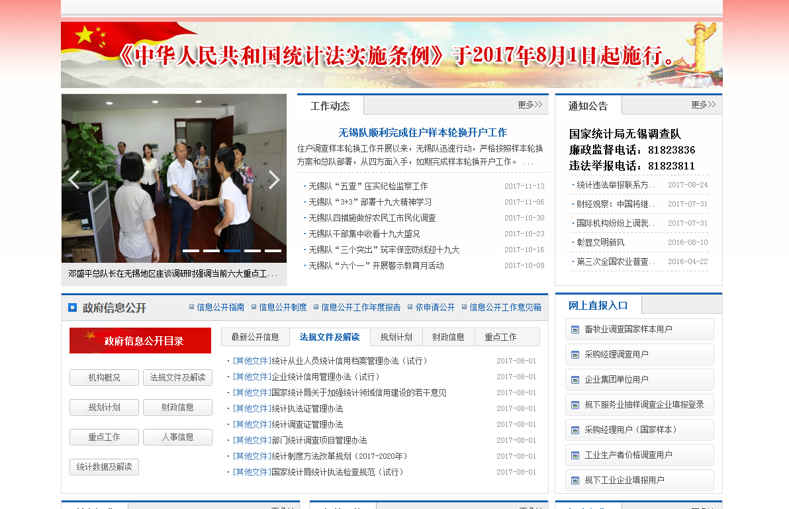
点此登录
（二）登录方式二
网址：http://www.lwzb.cn/pub/lwzb/ (国家统计局联直报门户)点右边“企业用户入口”， 一套表企业填报登录，同方入口
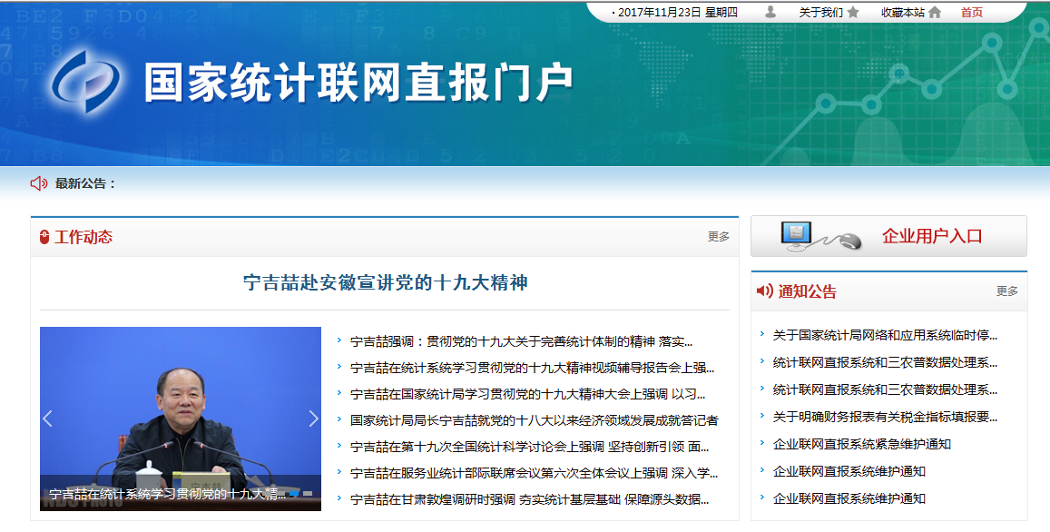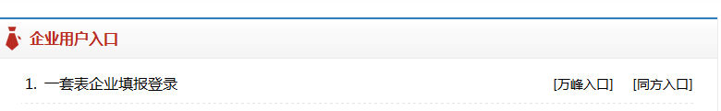
点此进入
点此登录
二、企业首次填报时证书下载
企业初次进入，需要下载证书，同方登录界面选择“下载证书”。
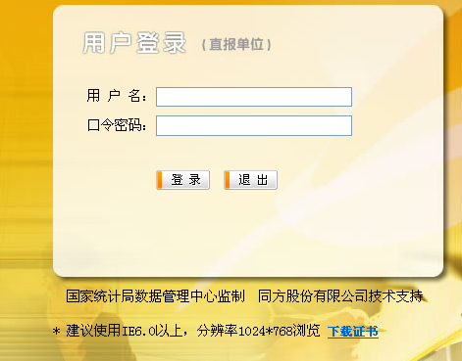
点此进入证书下载界面
点击“下载证书”后，按照以下操作安装证书。
（1）安装根证书及客户端配置工具
点击页面上的“根证书及配置工具”，如下图：
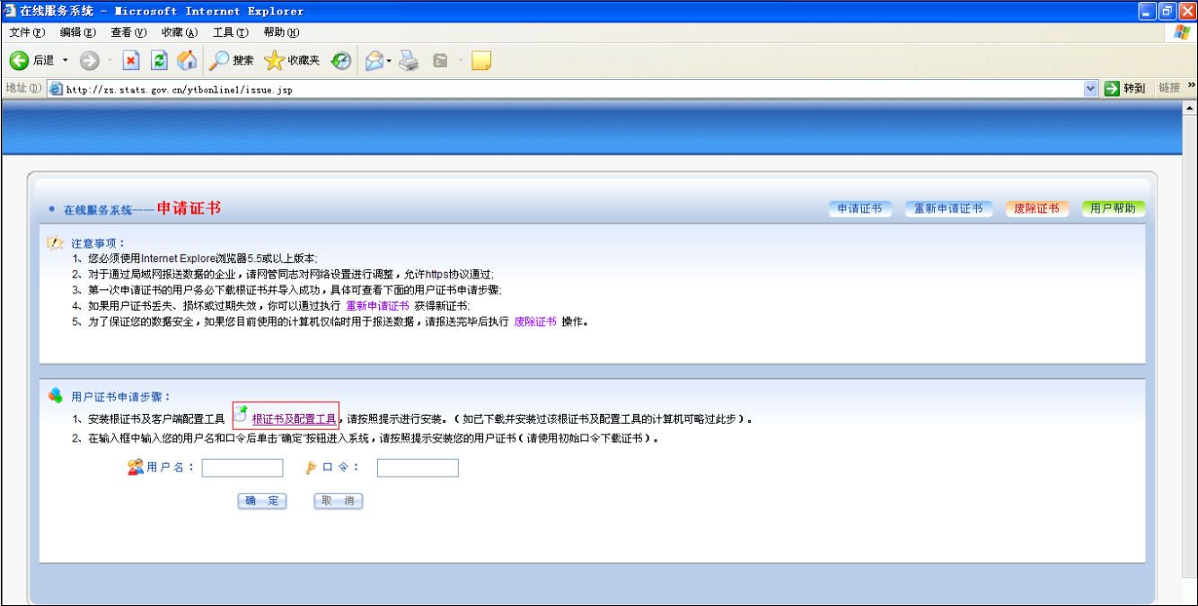
弹出“文件下载”确认对话框，弹出“文件下载”提示，如下图：
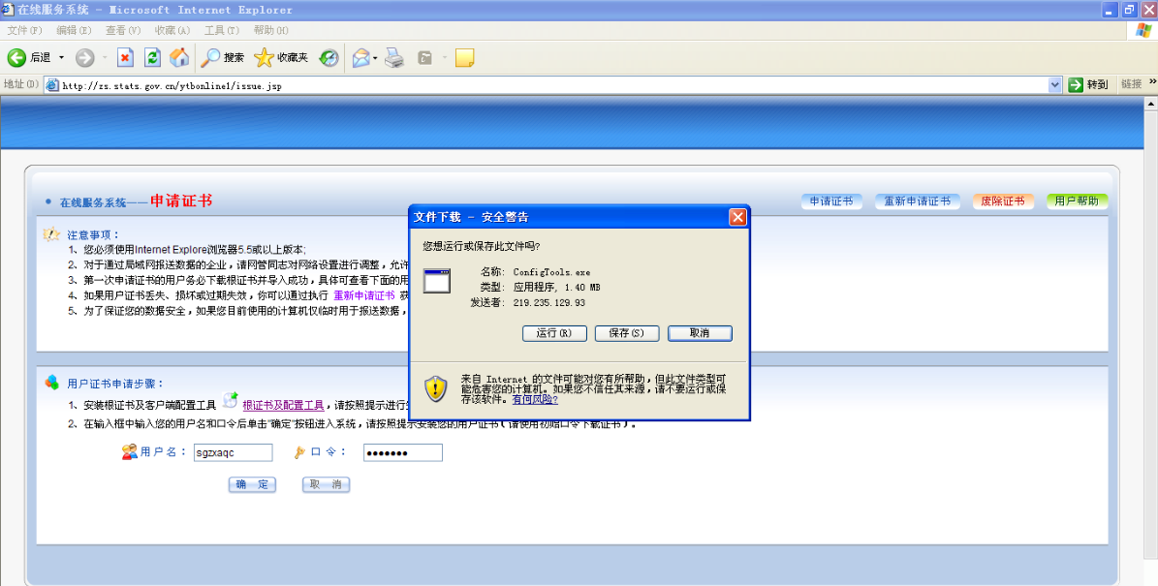
点击“保存”按钮后，将“根证书及客户端配置工具”保存到本地计算机桌面，如下图：
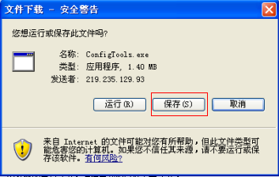
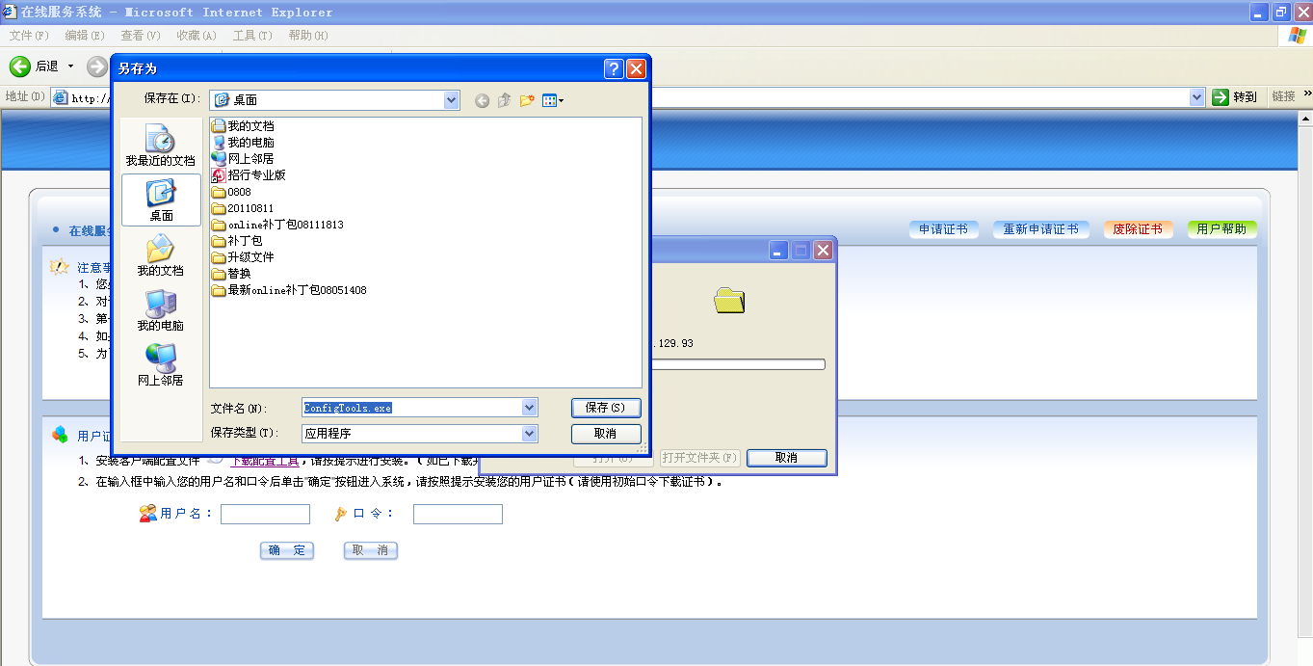
将“根证书及客户端配置工具”保存到计算机桌面后，鼠标右键打开该文件，如下图：
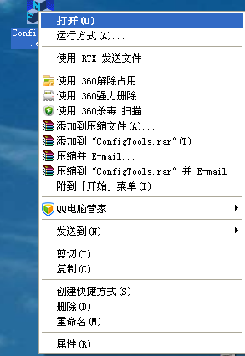
在安装过程中，系统会弹出安全警告框，如下图：
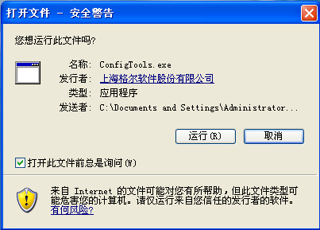
点击“运行”按钮，开始安装根证书及客户端配置工具。安装完成后，系统会出现“客户端配置成功”提示，如下图：
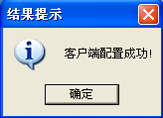
- 申请用户证书
在申请证书的页面，输入用户名和口令，(用户名和密码为企业法人代码），并点击“确定”按钮后，系统会出现“下载证书”页面,如下图：
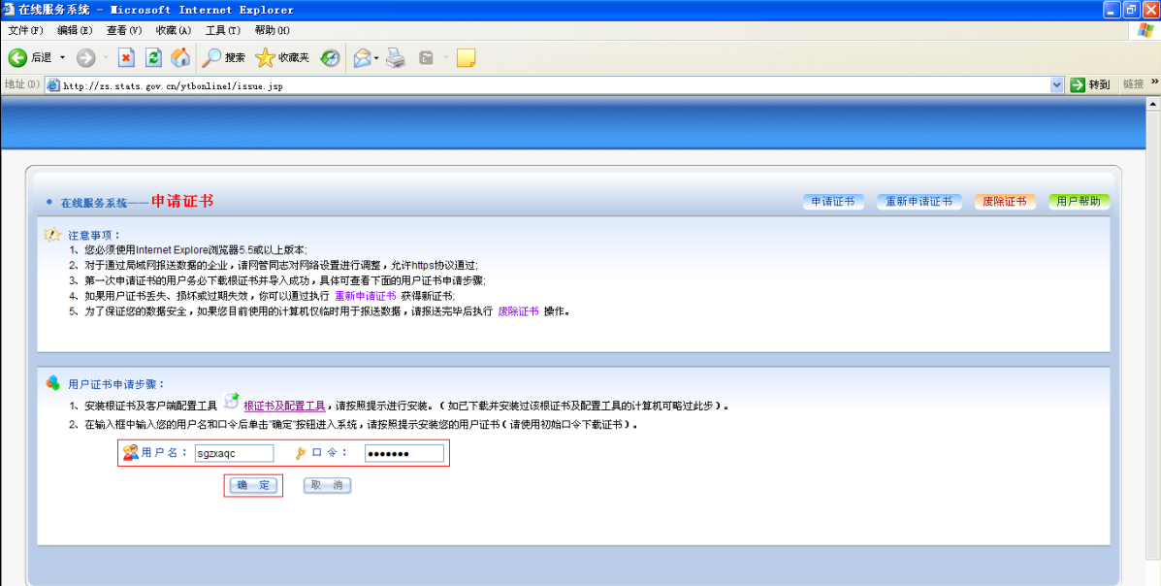
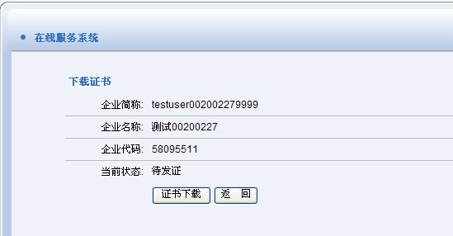
点击“证书下载”按钮，此时系统会弹出安全确认框“Security Alert”，点击“yes”按钮，如下图：
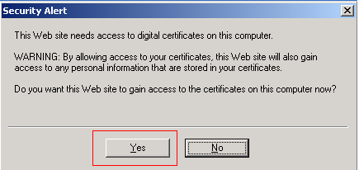
接下来，您的计算机可能会出现“潜在脚本冲突”提示框，点击“是（Y）”按钮，如下图：
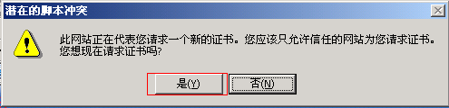
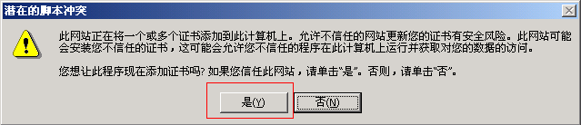
之后，系统会弹出“证书安装成功”确认框，点击“确定”按钮,如下图：
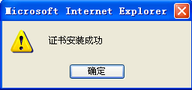
此时用户证书安装成功，点击上图中的“确定”按钮，在页面上会显示用户证书的相关信息，如下图：
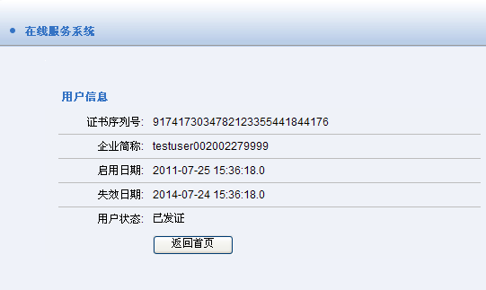
企业在申请安装证书过程中遇到问题，可以在申请证书页面，右上角点击“用户帮助”，查找问题解决方案。
证书安装成功后，即可登录企业端填报平台。点击联网直报平台“企业用户入口”—>“一套表企业填报登录”右边的“同方入口”即可填报。

技术服务电话
如有技术问题请联系
同方系统：010—68783239、010—68783240
联网直报身份安全认证系统（安全证书）联系方式：
010—68783222、010—68783216
证书安装问题，请打国家统计局技术支持电话：
4008-100-166

（五）企业用户联网直报
一、登录系统
网址: http://dcd.wuxi.gov.cn 国家统计局无锡调查队外网
右侧点击最后一行“规下工业企业填报用户”，进入直报界面：
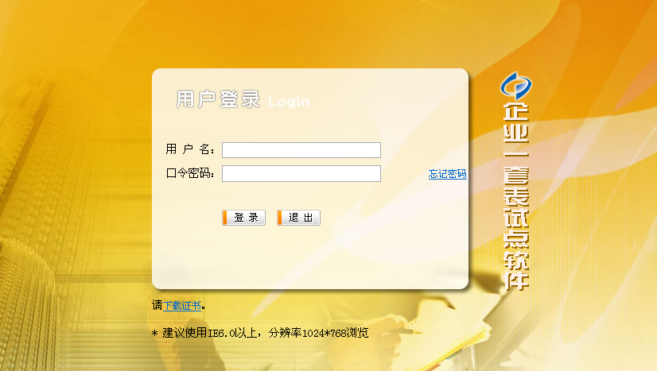
图 一.1用户登录界面
第一次登录本系统，按照图1.3.2做如下操作：
第1步：【用户名】单位组织机构代码，如果包含英文，英文字母须大写，半角，建议直接复制粘贴
第2步：【口令密码】初始密码同用户名。
第3步：点击【登录】按钮，界面跳转到修改填报人自身账号密码界面，如图1.3.3所示。带*号的必填
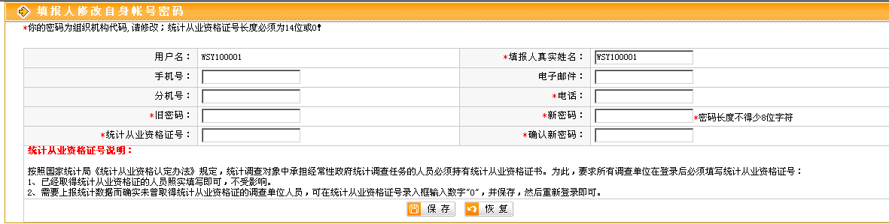
图一.2 修改账户和密码信息界面
第4步：【旧密码】填写本单位的原始密码，即单位组织机构代码。
第5步：【新密码】填写用户自定的新密码（长度提示：密码长度不得少于8位）。
第6步：【确认新密码】再次填写密码，确认自定的新密码。
第7步：将带“*”项的内容补全填写，然后点击【保存】按钮。（没有统计从业资格证书可写“0”）
注意：
带红色“*”标记的输入项必须填写，且要求按实际情况真实填写。
点击【保存】按钮后，界面重新跳转到用户登录界面,如图1.3.3所示。
图一.3登录界面
第8步：【用户名】填写本单位的组织机构代码（如包含英文字母要大写）；
第9步：【口令密码】填写新密码（密码区分大小写）；
第10步：点击【登录】按钮。

二、操作步骤演示
用户成功登录系统后，系统显示数据集中采集平台主界面如图所示：

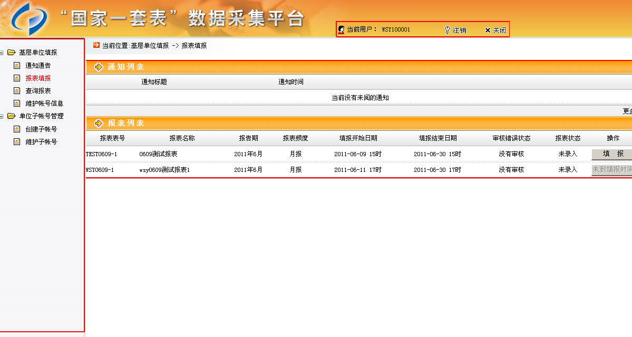
业务功能显示区
功能清单
统计数据集中采集平台基础功能区
点击操作下面的“填报”即可进入报表。

三、报表填报范例
范例 1：填报报表
第1步：“录入/修改”数据（用户录入一个数据后按Enter键，光标键自动跳转到下一录入位置）。
第2步：录入完毕后，如果功能按钮区有【计算】按钮，点击【计算】按钮，执行计算，如果没有显示计算按钮，则直接跳至第3步执行。
第3步：点击【暂存】按钮，保存数据（用户应随时保存数据，以防新录入的数据丢失）。
第4步：点击【审核】按钮，执行数据审核。
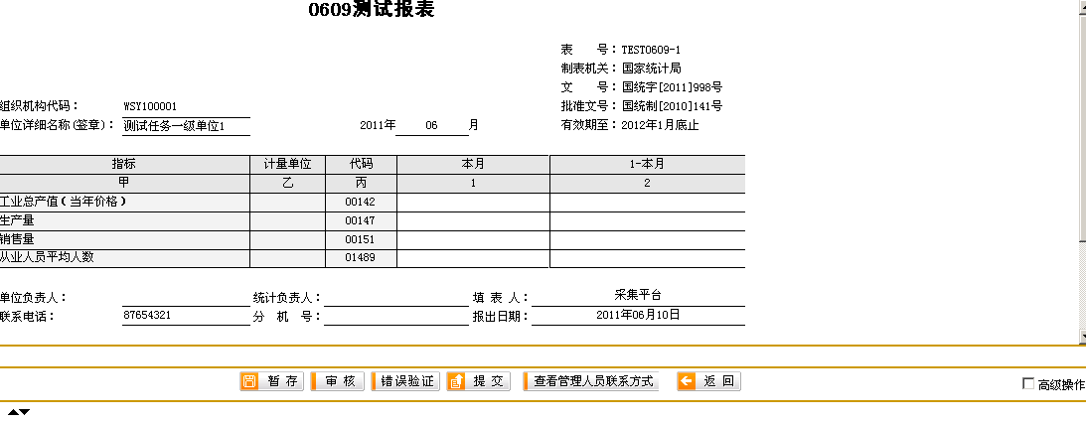
图三.2 定长报表表样显示界面
注意：
用户应保证每 30分钟内至少保存过一次数据，否则会导致录入数据丢失。
填表人、联系电话等报表信息，系统将从账号信息中自动获取，其它项目需手动填写。用户第一次登录时需在该功能中填写真实姓名，保存后则在定长报表中填报人一栏显示，其它项目需手动填写。
如果审核后存在错误，则系统显示界面如下图所示：
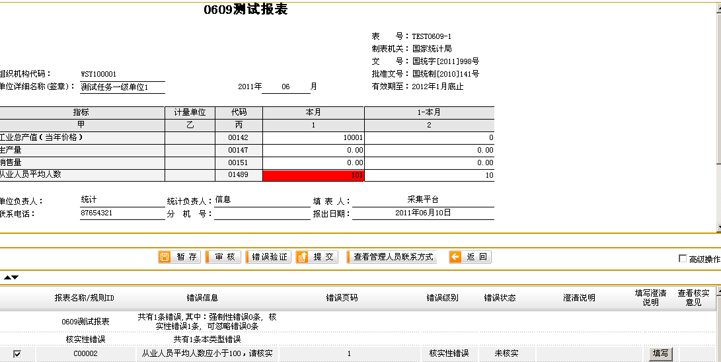
图三.3 审核的错误信息显示界面
注意：
用户可点击指标名称，在右下方显示该指标解释，点击非指标处可清除指标解释。
第5步：在错误列表中点击一条错误，系统以红色显示此错误涉及的数据位置，如果数据填写有误，则直接修改；如果数据真实无误，点击此错误右侧对应的【填写】按钮，填写错误情况说明如图2.3.3所示：
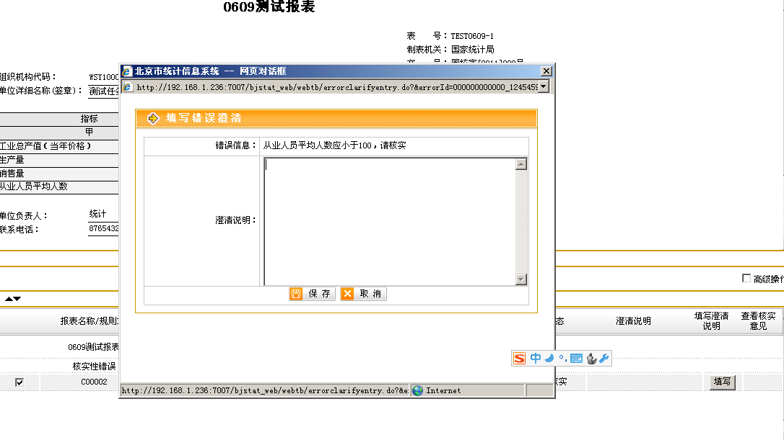
图三.4 填写澄清说明界面

第6步：输入情况说明（说明文字应不少于6个汉字）。
第7步：输入完毕，点击【保存】按钮。
点击提交
图三.5 报表表样显示界面
注意：
点击功能操作区域中的“▲”和“▼”操作时，向上的箭头系统展开错误列表；向下的箭头系统收起错误列表。
第8步：全部审核错误处理完毕，点击【提交】按钮，如图2.3.4所示,等待系统提示“提交成功”。
第9步：提交成功后，点击【返回】按钮，返回用户登录的默认显示界面。

范例2：修改已提交的报表
（1）已提交但未验收状态的报表：已经提交的报表如果需要修改数据，需要先撤销提交。
（2）已验收状态的报表：已经验收的报表不能直接撤销提交，需要先与统计机构（一般与街道或区）联系撤销验收后才能进行撤销提交操作。

范例3 ：打印报表
系统提供的打印和导出功能包括：【错误列表】和【报表】的打印和导出。为方便用户报送，除Excel格式导出打印外系统还提供PDF格式导出打印报表。其中Excel格式文件内容可修改；PDF格式文件内容不可修改，带防伪水印，用于打印正式留存的报表。PDF格式的文件需使用相应的工具Adobe PDF Reader进行查看以及执行打印动作。打印报表步骤如下：
① 情况一：
报表尚未提交时打印报表流程如图2.3.19所示，在报表填报界面中：
第1步：勾选功能操作按钮区域的【高级操作】选项框。
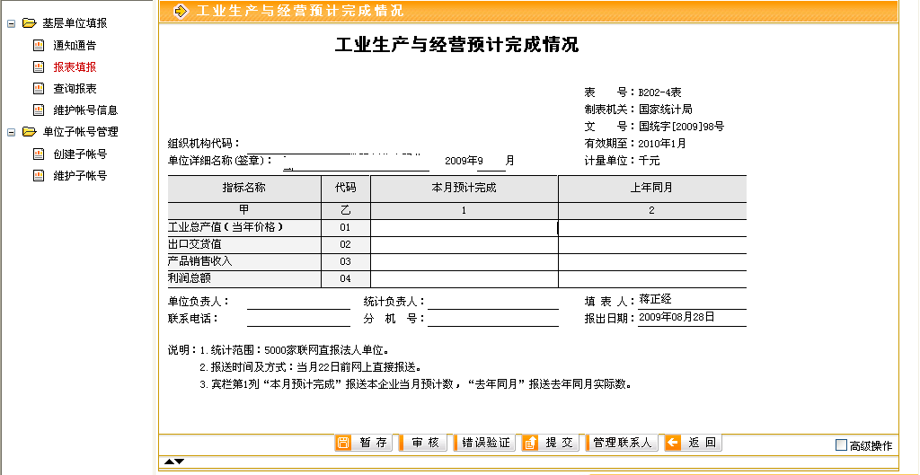
“高级操作”选择框
图三.6 报表填报界面
系统显示【高级操作】功能的隐藏操作按钮区域，如图2.3.20所示：
图三.7高级操作界面
第2步：点击【打印和导出】下拉列表，如图2.3.21所示。
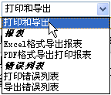
图三.8 打印和导出界面
第3步：选择【PDF格式导出打印报表】项，系统会生成当前报表的 PDF文件，然后显示文件下载对话框，提示用户打开文件或把文件保存到本地机上。
第 4步，用户选择【打开】按钮，系统使用 Adobe PDF Reader打开此 PDF文件。
第 5步，在 Adobe PDF Reader中执行打印操作即可。
② 情况二：
报表已提交后需要打印报表如果报表已经提交，则可在直接打开报表填报界面，在表样下方的功能按钮中选择【打印和导出】下拉列表，如图所示：
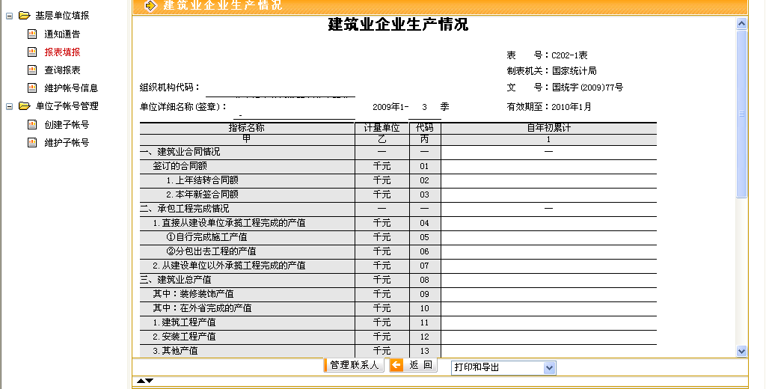
选择“打印和导出”
图三.9 已提交报表的打印和导出界面
在该下拉列表中点击选择【PDF格式导出打印报表】项，系统会生成当前报表的 PDF文件，然后显示文件下载对话框，用户按提示打开文件（系统即可使用 Adobe PDF Reader打开此 PDF文件），在 Adobe PDF Reader中执行打印操作。

范例 4：修改账号信息，修改密码
（1）点击企业用户登录的统计数据采集平台左侧的功能列表“基层单位填报”。
（2）选择“维护账号信息”。
（3）选择“修改账号”标签，进行自身账号信息的修改。
（4）选择“修改密码”标签，进行账户密码的修改。

（六）统计机构操作说明
一、登陆系统
网址：http://10.132.4.1/wxdcd/index.html，无锡调查队内网，在直报入口里点“规下工业统计机构登录” 
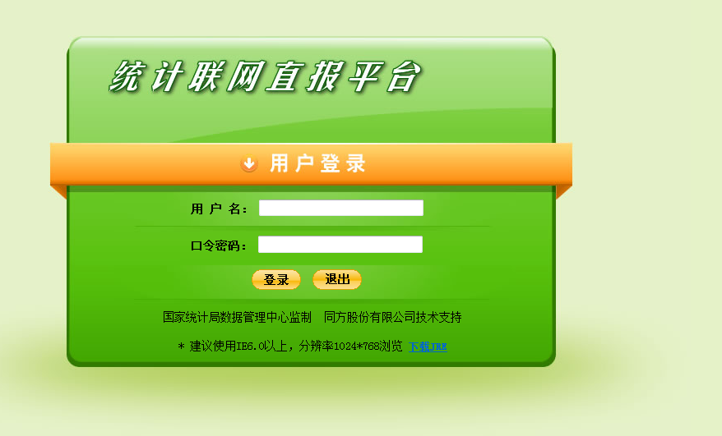
输入用户名、密码登录联网直报平台。不清楚的见腾讯通下发材料
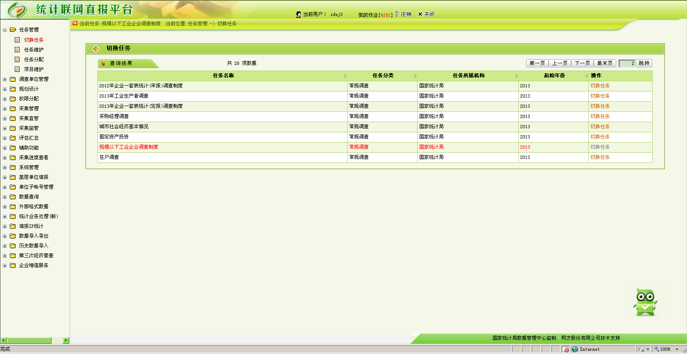
登录系统后，点击【任务管理】下的【切换任务】，确保当前任务是 规模以下工业企业调查制度。
2.创建账户（用于解决新增非目录企业在企业端无法申请证书）
部分地区反映，新增非目录企业企业端会出现无法申请证书，显示口令错误等信息，操作后发现申请证书之前需先创建帐号，步骤如下：
一、设置单位管理级别：把出现问题的新增的非目录企业设为“本级直管”。
二、创建帐户：进入“采集管理”，点击“单位帐户管理”，在“创建帐户”标签下会出现有问题的企业名称，点击“创建”，该单位就能正常申请证书了。
二、统计用户代报
1.在线填报
点击【采集直管】下的【采集业务处理】，选择对应的报表：B211，点击报表名称进入。选择“未录入”状态，点击“查询”按钮。
点击单位名称进入单位，在数据区域填报数据，点击“暂存”可以存储数据，点击“审核”可以审核数据的准确性（审核公式由国家专业司制定）。确认审核无误后可以上报数据。
2、数据审核上报
数据点击“暂存”，存入平台后，点击“审核”按钮可以进行数据审核
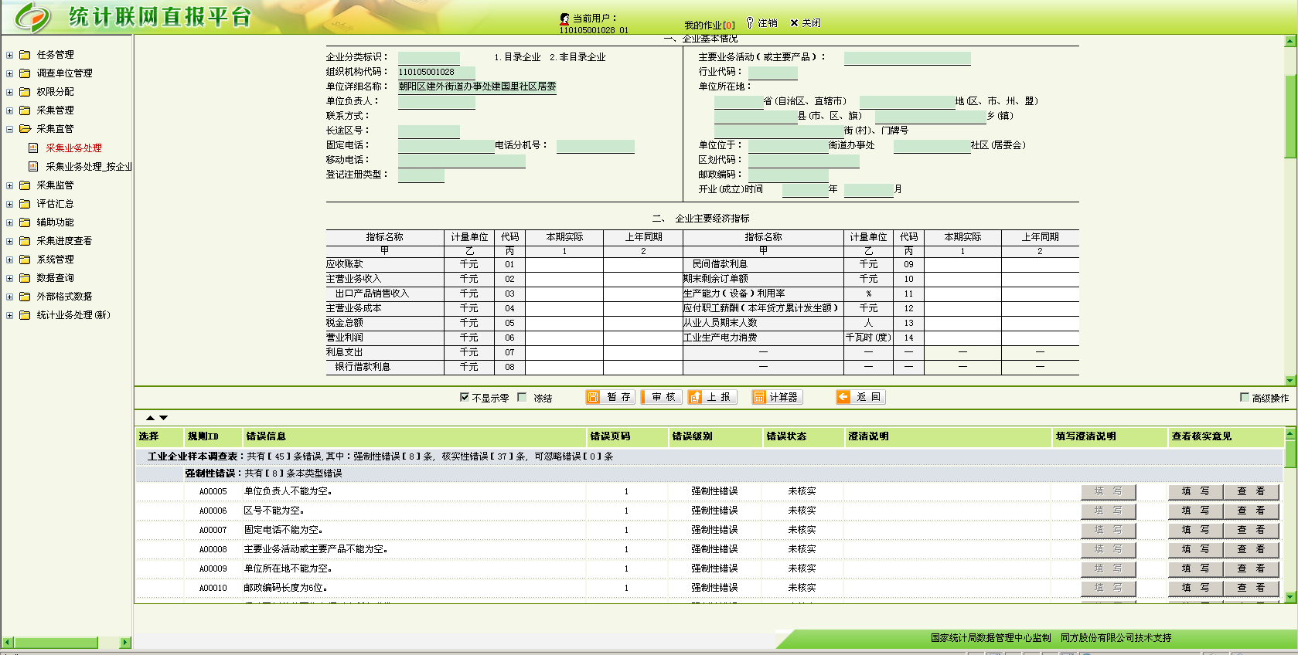
审核ID号

如图是点击审核后的效果。所有的审核错误会在最下方显示出。
最前面是审核的错误号（审核ID号），审核的A,B,C,D对应几种不同级别的错误。
A类错误 | 强制性 | 此类错误无法解锁，必须符合所有的逻辑关系才能上报
B类错误 | 准强制性 | 此类错误可以通过降级的方式来填写说明后可以上报
C类错误 | 核实性 | 此类错误可以填写说明后上报
D类错误 | 可忽略性 | 此类错误只是提示性，可以不写说明就可上报
满足所有审核条件，或者针对B,C类审核写完说明后，可以点击“上报”按钮。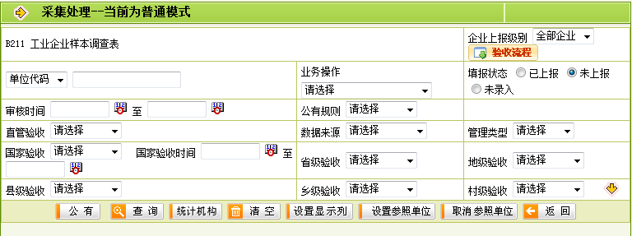
如上图，点击过“暂存”“审核”的按钮，需要在“未上报”状态下才能进行查询。
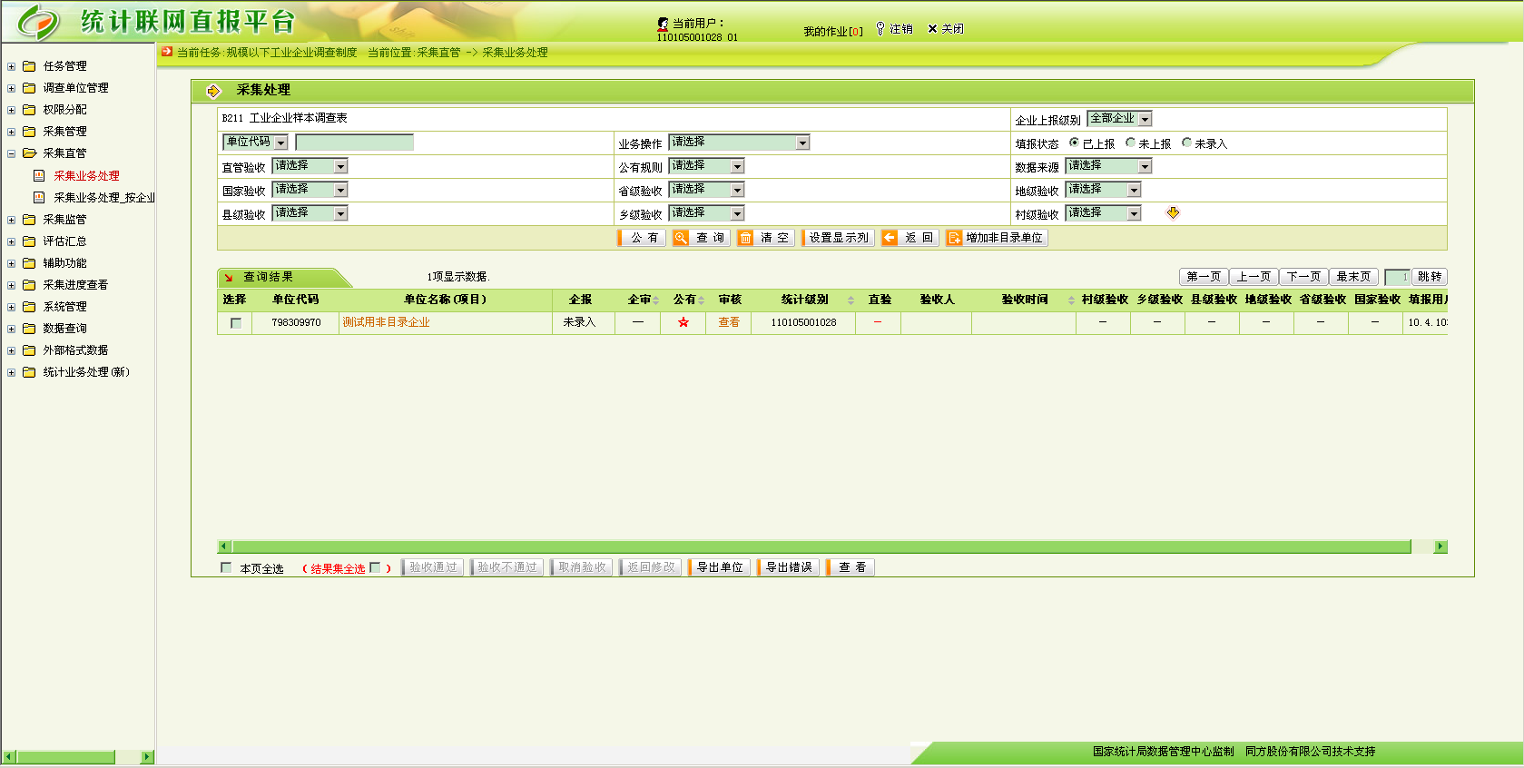
已上报的单位需要选择“已上报”状态进行查询
3.直管机构修改企业填报状况
在基本数据完成上报后，统计机构需要填写填报情况。
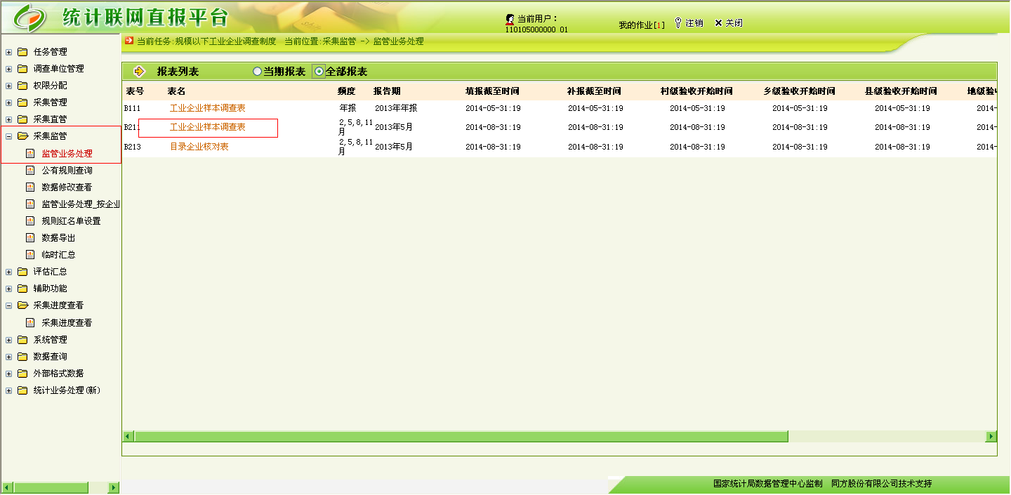
采集监管--监管业务处理，选择对应报表进入。
根据需要，点击查询，获得已上报的单位。
点击单位名称进入。
进入单位的报表后，首先明确是“目录企业”还是“非目录企业”。

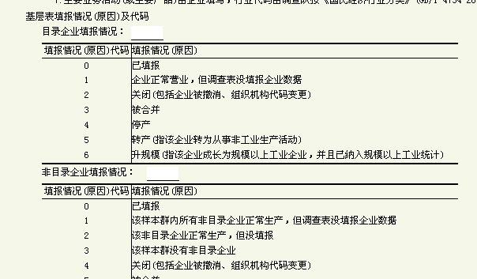
根据是否目录企业，填写对应的填报情况。
如果出现目录企业（企业分类标识为1），而填写了非目录企业的填报情况，会有对应的审核错误，非目录企业同样。
4.直管数据验收
单位由县级用户录入后，需要对自己上报的数据进行验收。
在采集管理-采集业务处理下，选择对应报表进入。
在业务操作选择“可批量验收通过”点击查询。
选中自己上报的单位，点击“验收通过”
填写自己上报报表的验收意见（可以不填），点验收通过即可。
5.数据重报流程
若是上级机构通过数据查询发现数据有问题，可以通过逐级“验收不通过”返回区县直管机构（即街道或企业）重新改数。本级用户修改数据前还需要先“取消验收”，再进入报表，修改数据后，点击“修改”。
6.采集进度查看
采集进度查看是指查看自己所监管的所有企业上报率的情况。
采集进度查看--采集进度查看，选择对应报表进入。

三、模板查询
在所属企业全部上报完后，要执行模板查询（县区和街道用户都可以做）
（一）首选选择左侧菜单栏中的“统计业务（新）”
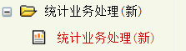
（二）双击需查询的报表，如B211表，再选择右侧“模板查询”模块，选中“国家”或“省”等，就能看到需执行的模板，每一条都要做，如有错可以修改数据，数据正确的可以写说明。
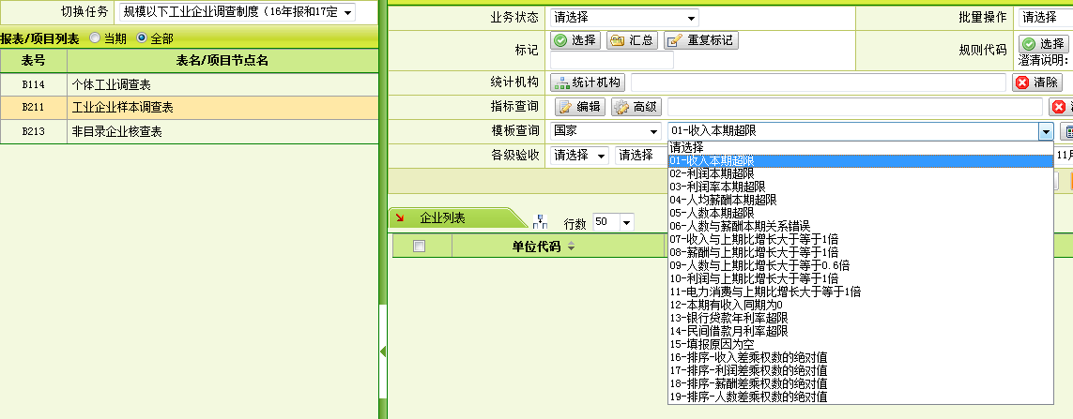

（三）选中所需查询的模板后，点击“查询”按钮（见下图），可以看到企业列表，点击企业中文名称可以查看该企业数据和审核信息等。
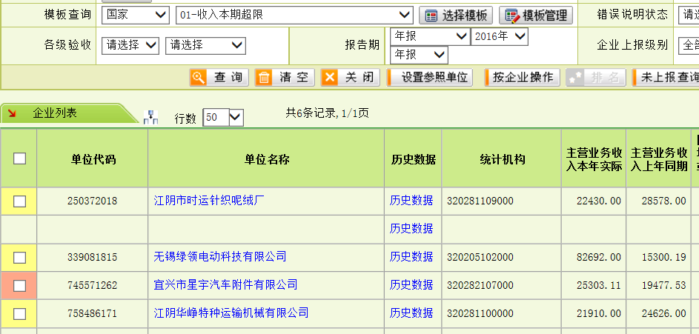
四、标记说明
（一）修改上级标记不通过企业
在清华同方直报平台中打开“统计业务处理（新）”

进入后首先要双击“右侧”的要处理的表名，如：“B211工业企业样本调查表”
1、查看上级验收标记企业
通过标记“选择”下拉框中选择（根据需要选择“国家”或“省级”）标记过的模板。在选则好摸板后, “关闭”下拉框,点击“查询”,即会在页面中显示出上级机构标记的企业。
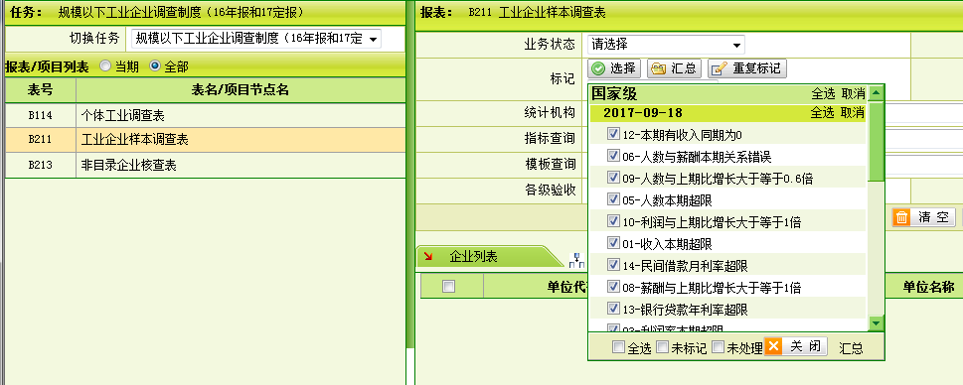

2、修改并填写说明
按照查询出标记企业的唯一码,进入企业录入页面。在进行数据修改后,填写情况说明。点击页面右侧“标记信息”中“反馈”项。
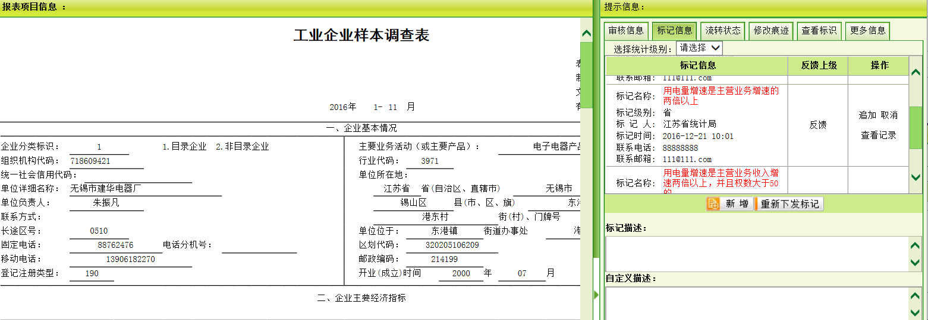
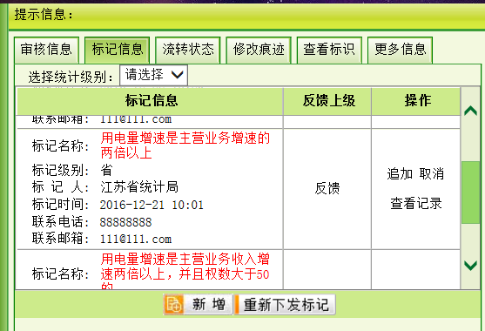
在弹出对话框中填写相应的说明,保存即可。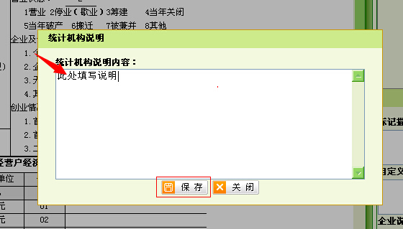

(二)查看汇总标记企业查询情况
1、标记查询
点击标记“选择”，选择所要查看的标记模板，选中后点击“关闭”。也可以标记的“选择”页面中选择“未处理”，查看未进行处理的标记企业。
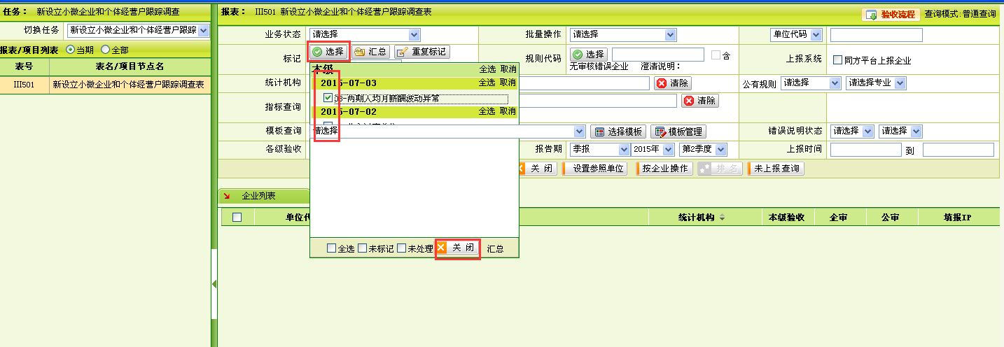

点击“查询”,页面会显示出标记企业的处理情况。
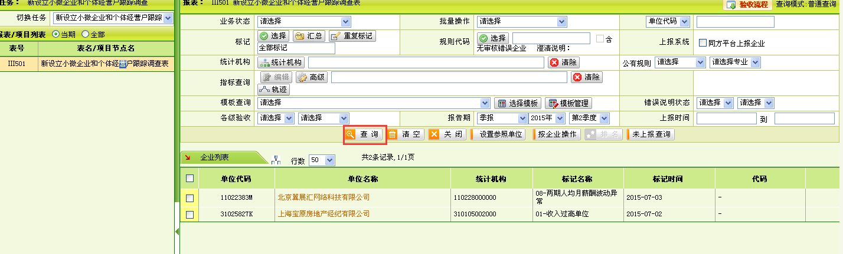

2、标记汇总
点击“汇总”弹出对话框中，选择所要汇总的模板，执行汇总，可以查看各地模板的汇总情况。
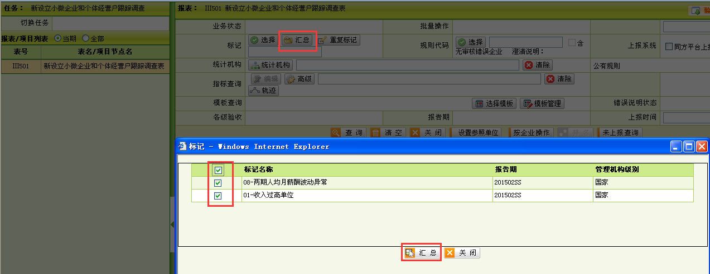

完成汇总后，弹出新的页面显示标记企业中已处理和未处理的数量。

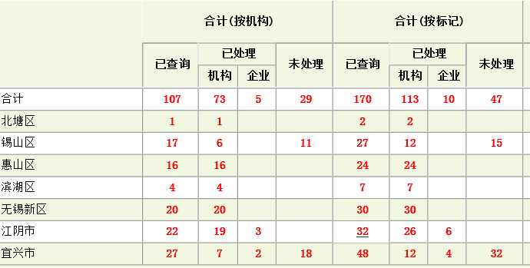

上图第一栏是按机构分（就是按县区或街道），第二栏是按标记的错误信息来分（有可能一个企业有多条标记信息）。如显示有未处理的，说明还有遗漏，点击未处理的红色数字，可以查看哪些企业未经处理。

规模以下企业创新情况调查

一、填报说明及注意点
（一）调查目的：反映规模以下工业企业自主创新开展情况、创新发展规划、政策落实情况等，为我国制定创新政策、产业政策等提供依据。
（二）调查范围：调查范围为国民经济中创新活动相对活跃的行业，调查对象为规定行业范围内的规模以下工业企业法人。具体包括：规模以下（年主营业务收入在2000万元以下）工业企业。调查对象只包括企业，不包括个体户。
（三）调查内容及表式：
1、调查的主要内容包括企业创新基本情况、创新活动开展情况、创新政策落实及政策需求情况、创新合作情况、创新发展规划情况等。
2、调查频率为年度调查。具体内容详见表式。
（四）调查报告期及报送时间：
L127表由样本企业网上填报，填报截止时间为2018年3月22日24时，报告期为2017年全年。各市、县级国家调查队于3月26日前完成数据的审核、验收。L3084表为过录表，由联网直报平台自动生成。
（五）调查方法
调查采用抽样调查方法，调查样本使用上述调查范围内规模以下工业抽样调查2018年一季度使用的样本单位。
（六）填报注意点
1.与上年的创新调查表式一致，但填报对象扩大到所有填1季度报表的工业企业，只要企业一季度B211 表（工业企业样本调查表）报表有数据就必须填写创新表，一季度空表上报（即关停并转）的企业不需要填写创新表。个体工业户不用填报。
2.采取联网直报或由统计机构代报的方式上报，代报须由企业填写盖章的创新调查表为依据。
3.明确2个概念：
创新对本企业而言必须是新的，但对其他企业或整个市场不要求是新的。强调有重大改进，有一定门槛。只有简单变化，规律的周期性变化等活动不属于创新，比如包装换个图案就不属于创新。
创新活动指为实现创新二进行的科学、技术、组织、商业等活动的总称，包括已成功创新的活动，也包括正在进行和中止的。研发活动都属于创新活动。
4.注意问题跳转。

二、调 查 表 式
规模以下企业创新情况

 |  |  |  |  |  | 表 号： | Ｌ１２７表
 |  |  |  |  |  | 制定机关： | 国家统计 局
 |  |  |  |  |  | 文 号： | 国统字(2017)157 号
 |  |  | ２０１７ 年 |  |  | 有效期至： | ２０１８年６月
单位详细名称：
组织机构代码：□□□□□□□□—□
统一社会信用代码：□□□□□□□□□□□□□□□□□□
企业是否为各级高新技术产业开发区注册企业 □①是 □②否 企业是否为认定的高新技术企业 □①是 □②否
问题（均可多选） | 代码 |  |  | 选项（回答项）
2017年，贵企业开展了哪些创新活动  如①和②都未选，但选了③或④或⑤，请跳转至问题06；如选⑥，请跳转至问题09 | 01 |  |  | □①向市场推出了全新的或有重大改进的产品或服务  □②采用了全新的或有重大改进的生产工艺、技术手段或技术保障  □③实现了全新的组织管理模式或组织结构  □④实施了全新的营销渠道、促销方式、产品包装或定价方法  □⑤其他创新活动（请注明）________________________________  □⑥没有创新活动
贵企业创新的资金来源是 | 02 |  |  | □①自有资金 □②众筹（如P2P、实物众筹、股权众筹等）  □③风险投资（如天使投资等） □④银行贷款 □⑤政府资金  □⑥民间借贷 □⑦接受委托资金  □⑧其他来源（请注明）______________________
贵企业创新的技术来源是  如未选②，请跳转至问题05 | 03 |  |  | □①独立研发 □②合作开发 □③购买技术  □④委托开发 □⑤其他（请注明）______________________
贵企业的合作开发伙伴是 | 04 |  |  | □①高校 □②科研院所 □③客户或供应商  □④其他企业 □⑤其他合作对象（请注明）_______________
贵企业在创新中遇到的主要困难有 | 05 |  |  | □①资金不足 □②人才短缺 □③知识产权保护不力  □④适用技术短缺 □⑤市场环境不佳 □⑥其他（请注明）__________
贵企业享受了哪些创新相关政策 | 06 |  |  | □①税费减免 □②金融服务 □③人才保障  □④知识产权保护 □⑤政府采购 □⑥平台支撑  □⑦其他政策（请注明）____________ □⑧未享受
贵企业认为影响创新政策落实的原因是 | 07 |  |  | □①不知道有相关政策 □②不满足享受政策的条件  □③政策吸引力不足 □④政策办理手续繁琐  □⑤政策执行力度不够 □⑥其他原因（请注明）________
贵企业创新取得了哪些成效 | 08 |  |  | □①降低了生产经营成本 □②增加了利润  □③提高了生产效率 □④扩大了出口  □⑤增加了产品或服务的品种 □⑥提高了产品或服务的质量  □⑦扩大了市场份额 □⑧减少了环境污染  □⑨改善了工作条件 □⑩其他（请注明）____________
贵企业在未来有哪些创新发展规划 | 09 |  |  | □①开发新产品 □②获取新技术  □③引进新设备 □④拓展市场或采用新的营销手段  □⑤涉足新的行业或领域 □⑥其他规划（请注明）________  □⑦没有规划
单位负责人： 统计负责人： 填表人： 联系电话： 分机号： 报出日期：20 年 月 日
说明：1.统计范围：辖区内通过抽样确定的规模以下工业（包括采矿业，制造业，电力、热力、燃气及水生产和供应业），调查单位同规下工业样本单位。
2.报送时间及方式：联网直报企业通过国家统计局联网直报平台上报数据，非联网直报企业由调查员或统计机构录入基层表数据，调查单位按所在地统计机构规定的时间报送，统计机构按方案规定的时间进行数据审核、验收、上报。

三、主要指标解释

各级高新技术产业开发区注册企业 指注册地在各级高新技术产业开发区范围内的企业。高新技术产业开发区是指经各级政府批准设立并由科技行政主管部门归口管理的高新技术产业开发区或科技园区。
认定的高新技术企业 指经国家有关部门（主要为科技部、财政部、国家税务总局）认定为高新技术企业的企业。
创新 指本企业推出了新的或有重大改进的产品或工艺，或采用了新的组织管理方式或营销方法。此处的“新”是指它们对本企业而言必须是新的，但对于其他企业或整个市场而言不要求一定是新的。
创新活动 指为实现创新而进行的科学、技术、组织、商业等各种活动的总称。具体包括：开展了产品（服务）或工艺（流程）创新活动，包括所有的研发活动，获得机器设备和软件，获取相关技术，以及相关的培训、设计、市场推介、工装准备等；或实现了组织（管理）或营销创新。
产品或工艺创新活动不仅包括已成功的，也包括正在进行的和中止的；它本身可能具有新颖性，也可能并不新颖却是实现创新所必需。
产品（服务）创新 指企业推出了全新的或有重大改进的产品或服务。产品（服务）创新的“新”要体现在产品或服务的功能或特性上，包括技术规范、材料、组件、用户友好性等方面的重大改进。不包括产品（服务）仅有外观变化或其他微小改变的情况，也不包括直接转销。此处的“新”是指该产品对本企业而言必须是新的，但对于其他企业或整个市场而言不一定是新的。
这里的产品（服务）既包括货物，也包括服务。货物方面产品（服务）创新的例子有新能源汽车、新功能手机、新面世的盒装或下载版软件等；服务方面产品（服务）创新的例子有新的保修服务如显著延长的新产品保修期限、显著改进的咨询服务等。
工艺（流程）创新 指企业采用了全新的或有重大改进的生产方法、工艺设备或辅助性活动。工艺（流程）创新的“新”要体现在技术、设备、软件或流程上；它对本企业而言必须是新的，但对于其他企业或整个市场而言不一定是新的。不包括单纯的组织管理方式的变化。此处的辅助性活动指企业的采购、物流、财务、信息化等活动。
生产工艺方面工艺（流程）创新的例子有采用新型自动化包装生产线替代人工包装、采用新型自动控制系统调配交通工具等；辅助性活动方面工艺（流程）创新的例子有首次采用条形码追踪产品或原材料走向、开发新的软件进行财务管理等。
组织（管理）创新 指企业采取了此前从未使用过的全新的组织管理方式，主要涉及企业的经营模式、组织结构或外部关系等方面。不包括单纯的合并或收购。组织（管理）创新应是企业管理层战略决策的结果。此处的“新”是指它对本企业而言必须是新的，但对于其他企业而言不一定是新的。
经营模式方面组织（管理）创新的例子有首次使用供应链管理、质量管理、信息共享制度等；组织结构方面组织（管理）创新的例子有首次使用机构设置、职责划分、权限管理、决策方式等；外部关系方面组织（管理）创新的例子有首次使用商业联盟、新式合作、外包或分包等。
营销创新 指企业采用了此前从未使用过的全新的营销概念或营销策略，主要涉及产品（服务）设计或包装、产品（服务）推广、产品（服务）销售渠道、产品（服务）定价等方面。不包括季节性、周期性变化和其他常规的营销方式变化。此处的“新”是指它对本企业而言必须是新的，但对于其他企业或整个市场而言不一定是新的。
产品（服务）设计或包装方面营销创新的例子有对现有产品（服务）的创意设计、为特定消费群体推出饮料新口味等；产品（服务）推广方面营销创新的例子有首次使用新型广告媒体、全新品牌形象、推出会员卡等；产品（服务）销售渠道方面营销创新的例子有首次使用电子商务、直销、特许经营、独家零售等；产品（服务）定价方面营销创新的例子有首次使用自动调价、折扣系统等。
P2P 指通过网络借贷实现的个人与个人间的小额融资方式。

小微企业固定资产投资调查

一、调 查 表 式
小微企业固定资产投资情况

组织机构代码□□□□□□□□—□ |  |  |  | 表 号： IV521表  制定机关：国 家 统 计 局  文 号：国统字（2017）193号  有效期至：２０１8年 1月  计量单位：千 元
统一社会信用代码□□□□□□□□□□□□□□□□□□
单位详细名称：
报表类别 □ B1规模以下工业C1建筑业小微
E1限额以下批发和零售业S1限额以下住宿和餐饮业F1规模以下服务业
行业代码 □□□□ |  | ２０１７年
指标名称 |  | 代码 | 投资完成额
 |  | 代码 | 2017年1-11月 |  | 2016年
甲 |  | 乙 | 1 |  | 2
固定资产投资 |  | 1101
1.建筑工程 |  | 1102
2.安装工程 |  | 1103
3.设备工器具购置 |  | 1104
4.其他固定资产 |  | 1105
问卷问题
代码 问题 备选项目 企业填写序号
1 2017 年本企业是否进行了投资 1 是 2否 □
2 预计2018年本企业投资将会 1 增加 2 持平 3减少 □
3 与2016年相比本企业今年投资是 1 增加 2 持平 3减少 □
4 预计本企业所属行业未来一年投资形势将 1 向好 2 持平 3放缓 □
5 影响企业投资的因素 1 经营成本 2 经济环境 3投资方向 □ □ □ □ □ □
4融资到位 5政策扶持 6市场需求 7其他
单位负责人： 统计负责人： 填表人： 联系电话： 报出日期：２０ 年 月 日

说明：1.各专业调查时期为1-11月，各市县级调查队报送截止时间为12月17日。
2.本表由样本单位填报。
3.本表由直报企业或各调查队负责录入，审核并网上报送。
4.行业代码由统计调查机构填写。
5.企业经济指标保留整数。

二、填报说明及指标解释

填报说明
调查时间为2017年度，调查报告期统一规定为2017年1-11月，上年数据为2016年全年。调查对象为样本企业中的目录企业和非目录企业。如果调查对象2017年初营业，但年中关闭了，就不需要填报数据，按关停并转设置。
能联网直报的调查对象，可以在网上采集数据，不具备联网直报的调查对象由街道统计部门采取上门调查方式。
各项固定资产投资额填累计数。主要依据调查单位的会计资料（相关科目的本年借方发生额，比如在建工程、固定资产、其他资产等科目，以及支付凭证）填报，如果调查单位报告期内会计核算尚未完成可按照上期会计资料进行填报，如果调查对象没有会计资料，可以按照工程结算单或进度单等进行填报，也可以询问本年度和去年是否有厂房、车间的建设，是否购买新设备，是否购置土地，据此填写报表。
注意经济指标与问卷的匹配性，比如，今年1-11月的经济指标比去年高，问卷第3题与2016年相比本企业今年投资是？就应该选1增加。
问卷第5题 影响企业投资的因素为多选题，其余问题单选。

指标解释
行业代码 指根据其从事的社会经济活动性质对各类单位进行的分类。对照《国民经济行业分类》（GB/T4754－2011）选择行业分类即可。筹建单位按建成投产（营业）后的活动性质选择行业分类。
固定资产 指调查单位为生产商品、提供劳务、出租或经营管理而持有的，使用寿命超过一个会计年度的资产。
固定资产必须是企业自有的资产，通过租赁方式（除融资租赁外）取得的资产不属于固定资产统计范围。
固定资产与产品的区别：产品指企业生产加工的物品，用以出售换取收入；固定资产指企业购买或建造的物品，用以生产商品、提供劳务、出租或经营管理。
固定资产与低值易耗品的区别：低值易耗品是指劳动资料中单位价值在10元以上、2000元以下，或者使用年限在一年以内，不能作为固定资产的劳动资料。低值易耗品在生产经营过程中可以反复使用，且保持不变的实物形态，但与固定资产相比它具有单位价值低、使用期限短的特点。
固定资产投资 指调查单位在一定时期内建造、购置固定资产所发生的相关支出。
固定资产投资（1101）=建筑工程（1102）+安装工程（1103）+设备、工器具购置（1104）+其他固定资产（1105）
建筑工程 指建造各种房屋、建筑物、生产设备等固定资产过程中发生的相关支出，由建造该项资产达到预定可使用状态前所发生的必要支出构成。包括工程用的物资成本、人工成本、交纳的相关税费、应予资本化的借款费用以及应分摊的间接费用等。该指标根据“在建工程”明细科目本年借方发生额填报。
安装工程 指安装各种设备、装置过程中发生的相关支出。包括工程用的物资成本、人工成本等，但不包括被安装设备本身的价值。该指标根据“在建工程”明细科目本年借方发生额填报。
设备、工器具购置 指购置设备、工器具等固定资产过程中发生的相关支出。包括购买价款、相关税费、使固定资产达到预定可使用状态前所发生的运输费、装卸费、专业人员服务费等，但不包括安装费用。该指标根据会计“固定资产”科目中相关明细科目本年借方累计发生额填列。
设备包括购置的轧钢机、机床、贴片机、压缩机等生产设备，皮带机、链条机、连杆机等传导设备，泵、空压机、锅炉、发电机等动力设备，卡车、轿车、货车等运输设备，污水废弃物处理设备等。
工器具包括购置的单价在2000元以上的电脑、打印机、传真机、复印机、扫描仪等办公设备，为生产经营所购置的电视机、空调、电冰箱、洗衣机等电器设备，住宿餐饮类企业为正常经营所购置家具、厨具、餐桌椅以及文件柜、办公桌椅等，不包括单价不足2000元的以上物品或办公文具、电子设备耗材、餐具、台布、工作人员制服等物品。
其他固定资产 指调查单位建造或购置固定资产过程中发生的，由调查单位支付的，在待摊投资支出科目核算最终摊入交付使用财产的各项费用。主要包括依附于房屋构筑物的建设用地费、依附于生产设备或生产线的专利权、可行性研究费、勘察设计费、项目立项环节发生的相关费用、法律事务费等。

规模以下工业企业统计台帐
20 年
指标名称 | 计量  单位 | 代码 | 1-2月份 |  | 1-5月份 |  | 1-8月份 |  | 1-11月份
指标名称 | 计量  单位 | 代码 | 本期 | 去年同期 | 本期 | 去年同期 | 本期 | 去年同期 | 本期 | 去年同期
企业开工天数 | 天 | 00
资产总计 | 千元 | 01
负债合计 | 千元 | 02
主营业务收入 | 千元 | 03
主营业务成本 | 千元 | 04
税金总额 | 千元 | 05
利润总额 | 千元 | 06
应付职工薪酬 | 千元 | 07
期末从业人数 | 人 | 08
平均从业人数 | 人 | 09
生产用电量 | 度 | 10

单位名称： 组织机构代码： 所属县区街道：

规模以下工业企业统计台帐
20 年
指标名称 | 计量  单位 | 代码 | 1-2月份 |  | 1-5月份 |  | 1-8月份 |  | 1-11月份
指标名称 | 计量  单位 | 代码 | 本期 | 去年同期 | 本期 | 去年同期 | 本期 | 去年同期 | 本期 | 去年同期
企业开工天数 | 天 | 00
资产总计 | 千元 | 01
负债合计 | 千元 | 02
主营业务收入 | 千元 | 03
主营业务成本 | 千元 | 04
税金总额 | 千元 | 05
利润总额 | 千元 | 06
应付职工薪酬 | 千元 | 07
期末从业人数 | 人 | 08
平均从业人数 | 人 | 09
生产用电量 | 度 | 10

单位名称： 组织机构代码： 所属县区街道：

规模以下工业企业统计台帐
20 年
指标名称 | 计量  单位 | 代码 | 1-2月份 |  | 1-5月份 |  | 1-8月份 |  | 1-11月份
指标名称 | 计量  单位 | 代码 | 本期 | 去年同期 | 本期 | 去年同期 | 本期 | 去年同期 | 本期 | 去年同期
企业开工天数 | 天 | 00
资产总计 | 千元 | 01
负债合计 | 千元 | 02
主营业务收入 | 千元 | 03
主营业务成本 | 千元 | 04
税金总额 | 千元 | 05
利润总额 | 千元 | 06
应付职工薪酬 | 千元 | 07
期末从业人数 | 人 | 08
平均从业人数 | 人 | 09
生产用电量 | 度 | 10

单位名称： 组织机构代码： 所属县区街道：

规模以下工业企业统计台帐
20 年
指标名称 | 计量  单位 | 代码 | 1-2月份 |  | 1-5月份 |  | 1-8月份 |  | 1-11月份
指标名称 | 计量  单位 | 代码 | 本期 | 去年同期 | 本期 | 去年同期 | 本期 | 去年同期 | 本期 | 去年同期
企业开工天数 | 天 | 00
资产总计 | 千元 | 01
负债合计 | 千元 | 02
主营业务收入 | 千元 | 03
主营业务成本 | 千元 | 04
税金总额 | 千元 | 05
利润总额 | 千元 | 06
应付职工薪酬 | 千元 | 07
期末从业人数 | 人 | 08
平均从业人数 | 人 | 09
生产用电量 | 度 | 10

单位名称： 组织机构代码： 所属县区街道：

规模以下工业企业统计台帐
20 年
指标名称 | 计量  单位 | 代码 | 1-2月份 |  | 1-5月份 |  | 1-8月份 |  | 1-11月份
指标名称 | 计量  单位 | 代码 | 本期 | 去年同期 | 本期 | 去年同期 | 本期 | 去年同期 | 本期 | 去年同期
企业开工天数 | 天 | 00
资产总计 | 千元 | 01
负债合计 | 千元 | 02
主营业务收入 | 千元 | 03
主营业务成本 | 千元 | 04
税金总额 | 千元 | 05
利润总额 | 千元 | 06
应付职工薪酬 | 千元 | 07
期末从业人数 | 人 | 08
平均从业人数 | 人 | 09
生产用电量 | 度 | 10

单位名称： 组织机构代码： 所属县区街道：

